**LAPORAN PRAKTIK KERJA INDUSTRI**

**(Prakerin)**

PADA PT SISTEM MANAJEMEN DEWARANGGA

Tahun Pelajaran 2022/2023



Disusun Oleh :

|  |  |  |
| --- | --- | --- |
| **Nama** | **NIS** | **Kompetensi Keahlian** |
| Adi Saputra | 10.20.63.075 | Rekayasa Perangkat Lunak |

|  |  |
| --- | --- |
| |  | | --- | | **PEMERINTAH PROVINSI JAWA BARAT** | |
| **DINAS PENDIDIKAN** |
| **SMK BINA MANDIRI MULTIMEDIA** |
| [Jalan Raya Cileungsi Jonggol Km.1 Desa Cileungsi Kidul Kec.Cileungsi Kab. Bogor Provinsi Jawa Barat.](mailto:smkbinamandiri_bm3@yahoo.com%20W) |
| Tlp. (021) 82491984 Fax. (021) 82482930. E-Mail: [smkbinamandiri_bm3@yahoo.com](mailto:smkbinamandiri_bm3@yahoo.com)  Website : smkbm3.sch.id  **LAPORAN PRAKTIK KERJA INDUSTRI**  **(Prakerin)**  PADA SISTEM MANAJEMEN DEWARANGGA  Tahun Pelajaran 2022/2023    Disusun Oleh :   |  |  |  | | --- | --- | --- | | **Nama** | **NIS** | **Kompetensi Keahlian** | | Adi Saputra | 10.20.63.075 | Rekayasa Perangkat Lunak |  |  |  | | --- | --- | | |  | | --- | | **PEMERINTAH PROVINSI JAW BARAT** | | | **DINAS PENDIDIKAN** | | **SMK BINA MANDIRI MULTIMEDIA** | | [Jalan Raya Cileungsi Jonggol Km.1 Desa Cileungsi Kidul Kec. Cileungsi Kab.Bogor Provinsi Jawa Barat.](mailto:smkbinamandiri_bm3@yahoo.com%20W) | | Tlp. (021) 82491984 Fax. (021) 82482930. E-Mail: [smkbinamandiri_bm3@yahoo.com](mailto:smkbinamandiri_bm3@yahoo.com)  Website : smkbm3.sch.id | |  | |

**LEMBAR PERSETUJUAN**

Laporan Prakerin ini telah diperiksa oleh Pembimbing dari SMK Bina Mandiri Multimedia dan dari PT Sistem Manajemen Dewarangga dan mendapat persetujuan dari Kepala Sekolah dan Direktur PT Sistem Manajemen Dewarangga serta dinyatakan siap untuk dipresentasikan pada sidang laporan Praktek Kerja Industri.

Cileungsi, - 2022

Mengetahui :

Guru Pembimbing PKL

**Gani Abilawa Cakrabuana, S.pd**

**NIY : 20.21.07.062**

Pembimbing PKL (DU/DI)

PT Sistem Manajemen Dewarangga

**Yuki Widya Pratama**

**Danu Rachman Hakim, S.Pd**

Menyetujui :

Kaprog Rekayasa Perangkat Lunak

**Gani Abilawa Cakrabuana, S.Pd**

**NIY : 20.21.07.062**

Kepala Sekolah SMK Bina Mandiri Multimedia

**Eryandi, S.Pd., M.Pd**

**NIY : 16.17.07.002**

**n**

**LEMBAR PENGESAHAN**

Laporan Kegiatan Praktek Kerja Industri (Prakerin) yang disusun oleh :

Nama : Adi Saputra

NIS : 10.20.63.075

Program Studi Keahlian : Teknik Komputer Informatika

Kompetensi Keahlian : Rekayasa Perangkat Lunak

**LAPORAN KEGIATAN PRAKTEK KERJA INDUSTRI**

**DI PT SISTEM MANAJEMEN DEWARANGGA**

Telah disahkan pada :

Hari : -

Tanggal : -

Menyetujui:

Mengetahui:

Pembimbing

**Gani Abilawa Cakrabuana, S.Pd**

**NIY : 20.21.07.062**

Kepala Sekolah SMK Bina Mandiri Multimedia

**Eryandi, S. Pd., M, Pd**

**NIY : 16.17.07.002**

**KATA PENGANTAR**

Puji syukur kami panjatkan ke hadirat Allah Subhanahuwata’ala, karena hanya dengan hidayah dan taufikNya-lah, penyusunan laporan prakerin ini dapat diselesaikan dengan baik sesuai jadwal yang telah ditetapkan.

Laporan prakerin ini saya susun berdasarkan hasil pelaksanaan kegiatan pelaksanaan prakerin di PT Sistem Manajemen Dewarangga, sebagai bukti kegiatan yang telah saya laksanakan. Selain itu laporan Prakerin ini mudah-mudahan dapat menjadi sumber referensi bagi rekan-rekan adik tingkat saya yang dan telah melaksanakan Prakerin.

Pada kesempatan ini tidak lupa saya mengucapkan terimakasih kepada:

1. Bapak Drs. Eryandi, S. Pd., M. Pd. selaku kepala sekolah SMK Bina Mandiri Multimedia.
2. Bapak Dewarangga Priutama S.AB., Google Certified, M.I.Kom. PT. Sistem Manajemen Dewarangga.
3. Bapak Sugeng Riyanto, SP.MP. selaku wakil kepala sekolah hubungan industri SMK Bina Mandiri Multimedia.
4. Bapak Gani Abilawa Cakrabuana, S.Pd. selaku kepala program keahlian Rekayasa Perangkat Lunak SMK Bina Mandiri Multimedia.
5. Bapak Gani Abilawa Cakrabuana, S.Pd. selaku guru pembimbing prakerin dari SMK Bina Mandiri Multimedia.
6. Bapak Yuki Widya Pratama selaku pembimbing prakerin dari DU/DI PT Sistem Manajemen Dewarangga.
7. Seluruh staf guru SMK Bina Mandiri Multimedia.

Saya menyadari bahwa dalam penyusunan laporan Prakerin ini belumlah sempurna dan masih banyak kekurangannya. Karenanya saran dan masukan untuk menyempurnakan laporan ini sangat saya nantikan. Semoga laporan ini dapat memberi manfaat.

Cileungsi, 16 Desember 2022

Penyusun,

**Adi Saputra**

**DAFTAR ISI**

Halaman Judul

Halaman Persetujuan iii

Halaman Pengesahan iv

Kata Pengantar v

Daftar Isi vi

Daftar Gambar vii

Daftar Lampiran viii

**BAB I PENDAHULUAN**

1. Latar Belakang 1
2. Tujuan Prakerin 2
3. Tujuan Penulisan Laporan Prakerin 2
4. Sistematika Penulisan Laporan Prakerin 3

**BAB II PROSES DAN HASIL BELAJAR DI INDUSTRI/DU-DI**

1. Data Pelaksanaan Prakerin 4
2. Profil DU/DI (PT Indahcup Sukses Makmur) 4
3. Identifikasi Jenis Pekerjaan Selama Pelaksanaan Prakerin 6
4. Uraian Pekerjaan 6
5. Uraian materi 13
6. Uraian project 16

**BAB III KESIMPULAN DAN SARAN**

1. Kesimpulan 29
2. Saran 29

Lampiran

Daftar Pustaka

**DAFTAR GAMBAR**

Gambar 2.1 PT Indahcup Sukses Makmur 4

Gambar 2.2 Logo PT Indahcup Sukses Makmur 5

Gambar 2.3 Logo Microsoft Excel 13

Gambar 2.4 Jendela Microsoft Excel 13

Gambar 2.5 Logo Sublime Text 3 16

Gambar 2.6 Tampilan Sublime Text 17

Gambar 2.7 Logo XAMPP 19

Gambar 2.8 File Htdocs 21

Gambar 2.9 Tampilan phpMyadmin 21

Gambar 2.10 Tampilan Control Panel 22

Gambar 2.11 Database Admin 25

Gambar 2.12 Tampilan *Login* 25

Gambar 2.13 Tampilan *Register*  25

Gambar 2.14 Tampilan awal *(Home)*  26

Gambar 2.15 Database Anggota 26

Gambar 2.16 Tampilan Data Anggota 26

Gambar 2.17 Database Buku 27

Gambar 2.18 Tampilan Data Buku 27

Gambar 2.19 Database Peminjaman 27

Gambar 2.20 Tampilan Data Peminjaman 27

Gambar 2.21 Tampilan Data Pengembalian 28

Gambar 2.22 Tampilan Saat Logout 28

**DAFTAR LAMPIRAN**

Lampiran 1 Surat Pengajuan Prakerin

Lampiran 2 Surat Balasan dari DU/DI

Lampiran 3 Surat Keterangan Telah melaksanakan Prakerin dari DU/DI

Lampiran 4 Jurnal Prakerin di DU/DI

**BAB I**

**PENDAHULUAN**

1. **Latar Belakang**

Pembelajaran merupakan suatu proses pengembangan potensi dan pembangunan karakter peserta didik sebagai hasil sinergi antara pendidikan yang berlangsung di sekolah, keluarga dan masyarakat. Proses tersebut memberi kesempatan kepada peserta didik untuk mengembangkan potensi yang mereka miliki menjadi kemampuan yang semakin lama semakin meningkat dalam sikap (spiritual dan sosial), pengetahuan, dan keterampilan yang diperlukan untuk kehidupan dirinya dan kehidupan bermasyarakat pada umumnya, berbangsa, serta berkontribusi pada kesejahteraan hidup umat manusia.

Guna merealisasikan proses pembelajaran yang efektif dan efisien, setiap satuan pendidikan melakukan penyusunan program pembelajaran. Pelaksanaan program pembelajaran dapat berlangsung di sekolah, di lingkungan keluarga, dan di masyarakat. Pembelajaran yang secara khusus diprogramkan untuk diselenggarakan di masyarakat antara lain berupa Praktik Kerja Industri (Prakerin). Program Prakerin disusun bersama antara sekolah dan masyarakat (Institusi Pasangan/ Industri) dalam rangka memenuhi kebutuhan peserta didik, sekaligus merupakan wahana bagi dunia kerja (DU/DI) untuk berkontribusi dalam upaya pengembangan sumber daya manusia melalui pendidikan di SMK.

Dalam pelaksanaanya sekolah dapat melaksanakan model Prakerin dengan beberapa model, diantaranya:

1. Praktik Kerja Industri dilaksanakan menggunakan sistem blok selama setengah semester (sekitar 3 bulan), dapat pula dengan cara masuk 3 hari dalam seminggu, setiap hari 8 jam selama 1 semester.
2. Pelaksanaan pembelajaran mata pelajaran kelompok A dan B atau normatif adaptif dapat dilakukan di satuan pendidikan dan/atau industri (terintegrasi dengan Praktik Kerja Industri) dengan Portofolio sebagai instrumen utama penilaian.
3. SMK/MAK menyelenggarakan program Pendidikan Sistem Ganda (PSG) bersama dengan institusi pasangan, yang memadukan secara sistematis dan sistemik program pendidikan di sekolah dengan program penguasaan keahlian yang diperoleh melalui bekerja langsung di institusi pasangan, terarah untuk mencapai suatu tingkat keahlian profesional tertentu.
4. **Tujuan Praktik Kerja Indutri**

Tujuan Praktik Kerja Industri (Prakerin) antara lain sebagai berikut.

1. Mengaktualisasikan model penyelenggaraan Pendidikan Sistem Ganda (PSG) antara SMK dan Institusi Pasangan (DU/DI) yang memadukan secara sistematis dan sistemik program pendidikan di sekolah (SMK) dan program latihan penguasaan keahlian di dunia kerja (DU/DI).
2. Membagi topik-topik pembelajaran dari Kompetensi Dasar yang dapat dilaksanakan di sekolah (SMK) dan yang dapat dilaksanakan di Institusi Pasangan (DU/DI) sesuai dengan sumber daya yang tersedia di masing-masing pihak.
3. Memberikan pengalaman kerja langsung *(real)* kepada peserta didik dalam rangka menanamkan *(internalize)* iklim kerja positif yang berorientasi pada peduli mutu proses dan hasil kerja.
4. Menanamkan etos kerja yang tinggi bagi peserta didik untuk memasuki dunia kerja dalam menghadapi tuntutan pasar kerja global.
5. **Tujuan Penulisan Laporan**

Penulisan laporan Prakerin ini bertujuan untuk menyampaikan hasil kegiatan Prakerin yang telah dilaksanakan oleh siswa/siswi SMK BINA MANDIRI MULTIMEDIA di PT Sistem Manajemen Dewarangga pada tanggal 17 Januari 2022 sampai dengan tanggal 16 April 2022.

Dengan penulisan laporan ini, Kami berharap dapat dilaksanakan presentasi pelaksanaan Prakerin untuk memaparkan berbagai kegiatan dan pengalan selama melaksanakan Prakerin, serta pada akhirnya dapat memperoleh nilai pelaksanaan Prakerin sebagai salah satu syarat dalam menempuh pelaksanaan Ujian Sekolah di SMK BINA MANDIRI MULTIMEDIA.

1. **Sistematika Penulisan Laporan Prakerin**

Sistematika dalam penulisan laporan Prakerin ini disusun sebagai berikut.

Halaman Judul

Halaman Pengesahan

Kata Pengantar

Daftar Isi

Daftar Gambar

Daftar Lampiran

BAB I PENDAHULUAN

Pada bab ini menjelaskan tentang latar belakang mengenai kegiatan prakerin, tujuan dibuatnya prakerin tersebut serta tujuan pembuatan laporan ini.

BAB II PROSES DAN HASIL BELAJAR DI INDUSTRI/DU-DI

Pada bab ini menjelaskan tentang uraian kegiatan dan penjelasan singkat selama melakukan prakerin.

BAB III PENUTUP

Pada bab ini menjelaskan tentang kesimpulan dan saran untuk sekolah dan siswa/I sebelum melaksanakan prakerin.

**BAB II**

**PROSES DAN HASIL BELAJAR DI INDUSTRI/DU-DI**

1. **Data Pelaksanaan Prakerin**

Siswa Pelaksana Prakerin :

|  |  |  |
| --- | --- | --- |
| **Nama** | **NIS** | **Kompetensi Keahlian** |
| Adi Saputra | 10.20.63.075 | Rekayasa Perangkat Lunak |

Guru Pembimbing : Gani Abilawa Cakrabuana, S.Pd

Waktu Pelaksanaan Prakerin : 17 Januari 2022 s.d. 16 April 2022

1. **Profil DU/DI (PT Sistem Manajemen Dewarangga)**
2. Nama DU/DI : PT Sistem Manajemen Dewarangga
3. Bidang Usaha : Digital Mareketing
4. Alamat : Jl.Raya Cimatis, Jl.Raya

Leuwinaggung No.17, Jatikarya, Kec.

Jatisampurna, Kota Bekasi, Jawa Barat

1. Nama Pimpinan : Dewarangga Priutama S.AB, Google

Certified, M.I.Kom

1. Nama Pembimbing Prakerin : Yuki Widya Pratama
2. Foto tempat Prakerin :

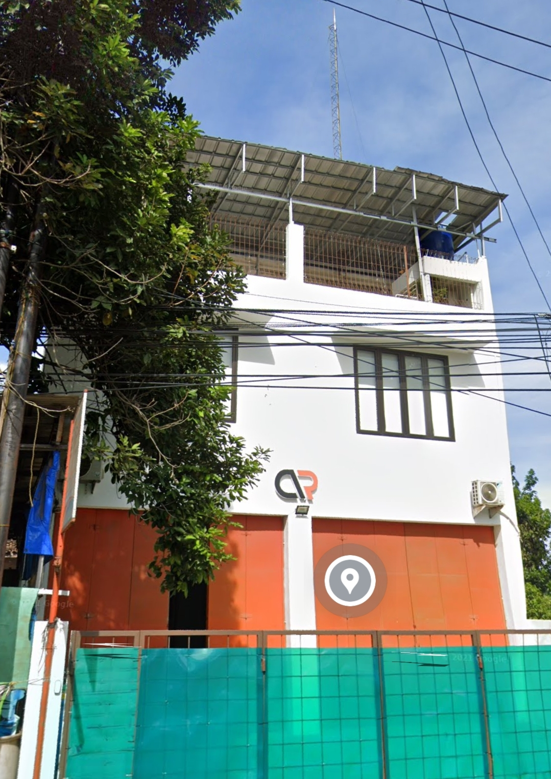

Gambar 2.1 PT Sistem Manajemen Dewarangga

1. Sejarah Singkat perusahaan

Dewarangga memiliki banyak bidang usaha yang bergerak di bidang jasa dan retail, di antaranya Dewarangga Global Marketing Solutions (ads.dewarangga.com), Dewaranga Cattery (dewarangga.net), Dewarangga Digital Solutions (app.dewarangga.com), PetPro (petpro.id)

Dewarangga Global Marketing Solutions merupakan jasa digital marketing yang dimulai dari jasa perorangan yang dijalankan oleh Bapak Dewarangga Priutami S.AB, Google Certified, M.I.Kom (Owner) dan Melinda Indri (Istri) pada tahun 2016. Dengan berbekal gelar magister di bidang ilmu komunikassi dan sertifikasi Google Partner, Bapak Dewarangga Priutami S.AB, Google Certified, M.I.Kom mampu membantu puluhan UMKM berkembang dengan Digital Marketing

Pada tahun 2018, Bapak Dewarangga Priutama S.AB, Google Certified, M.I.Kom mendirikan PT Media periklanan Indonesia dengan Nomor Surat Izin Usaha 170/AC.1/31.74.02/-1.824.27/c/2018. Dengan kepemilikan nomor izin usaha tersebut, PT Media Periklanan Indonesia secara resmi terdaftar sebagai perusahaan di Dinas Perindustrian dan Perdagangan (DISPERINDAG) DKI Jakarta. Pada tahun berikutnya yaitu 18 September 2019, PT Komunikasi Lintas Digital didirikan dengan Nomor Induk Berusaha 9120008912439. Kemudian di tahun 2020, Bapak Dewarangga mendirikan 2 perusahaan yaitu CV Kebutuhan Hewan Nusantara dan PT Penolong Hewan Indonesia (PetPro).  
  
Seiring dengan berkembangnya anak usaha dari Dewarangga Group, muncul kebutuhan akan sebuah institusi independen yang bertanggung-jawab perihal kepersonaliaan dalam seluruh bisnis Dewarangga Group. Dengan dasar tersebut, PT Sistem Manajemen Dewarangga kemudian didirikan pada 29 April 2021 sebagai Konsultan Sumber Daya Manusia yang fokusnya adalah mengelola dan memenuhi kebutuhan Sumber Daya Manusia untuk setiap anak usaha Dewarangga Group.



Gambar 2.2 Logo PT Sistem Manajemen Dewarangga

1. Visi dan Misi Perusahaan
2. Visi Perusahaan

Menjadi pabrik kemasan terkemuka di Indonesia melalui kualitas, harga yang bersaing, inovasi, dan pengembangan yang terus menerus.

1. Misi Perusahaan

Mengembangkan, membuat dan mengirim dengan tepat waktu produk - produk *packaging* berkualitas yang memenuhi atau melampaui kebutuhan dari pelanggan.

1. **Identifikasi Jenis Pekerjaan Selama Pelaksanaan Prakerin**

|  |  |
| --- | --- |
| **No** | **Nama Pekerjaan** |
| 1 | Web Developer (Wordpress) |
| 2 | Dst… |

1. **Uraian Pekerjaan**

**AGENDA HARIAN SISWA/SISWI**

|  |  |  |  |  |  |
| --- | --- | --- | --- | --- | --- |
| No | Hari/Tanggal | | Bagian/Devisi | Uraian Singkat Pekerjaan | Pembimbing |
| 1 | Senin, 17-01-2022 | Web Developer | | Penginstalan Wordpress dan Pengenalan Wordpress | Yuki |
| 2 | Selasa, 18-01-2022 | Web Developer | | Pemahaman Wordpress dan penginstalan plugin Elementor | Yuki |
| 3 | Rabu, 19-01-2022 | Web Developer | | Pembuatan website  e-comerce dengan menggunakan elementor | Yuki |
| 4 | Kamis, 20-01-2022 | Web Developer | | Membuat website homeskripsiofficial.com dengan menggunakan Elementor pro | Yuki |
| 5 | Jum'at, 21-01-2022 | Web Developer | | Membuat website jasa joki tugas | Yuki |
| 6 | Sabtu, 22-01-2022 | Web Developer | | Membuat website karpetturki.com | Yuki |
| 7 | Minggu, 23-01-2022 | Web Developer | |  | Yuki |
| 8 | Senin, 24-01-2022 | Web Developer | | Merevisi website karpetturki.com | Yuki |
| 9 | Selasa, 25-01-2022 | Web Developer | | Membuat website kampus yang berdomain atemjakarta.com | Yuki |
| 10 | Rabu, 26-01-2022 | Web Developer | | Menyelesaikan membuat website atemjakarta.com | Yuki |
| 11 | Kamis, 27-01-2022 | Web Developer | | Membuat 2 template website menggunakan elementor | Yuki |
| 12 | Jum'at, 28-01-2022 | Web Developer | | Membuat template website wisata alam | Yuki |
| 13 | Sabtu, 29-01-2022 | Web Developer | | Membuat website jualan rempah dan sayur | Yuki |
| 14 | Minggu, 30-01-2022 | Web Developer | |  | Yuki |
| 15 | Senin, 31-01-2022 | Web Developer | | Merevisi tempalte jualan rempah dan sayur | Yuki |
| 16 | Selasa, 01-02-2022 | Web Developer | |  | Yuki |
| 17 | Rabu, 02-02-2022 | Web Developer | | Membuat tempalte website jualan rempah sayur dan buah | Yuki |
| 18 | Kamis, 03-02-2022 | Web Developer | | Membuat template website jasa pasang cctv | Yuki |
| 19 | Jum'at, 04-02-2022 | Web Developer | | Membuat tempalte website travel | Yuki |
| 20 | Sabtu, 05-02-2022 | Web Developer | | Membuat template website jasa cleaning services | Yuki |
| 21 | Minggu, 06-02-2022 | Web Developer | |  | Yuki |
| 22 | Senin, 07-02-2022 | Web Developer | | Membuat tempalte website jasa service air conditioner | Yuki |
| 23 | Selasa, 08-02-2022 | Web Developer | | Membuat tempalte website virtual office | Yuki |
| 24 | Rabu, 09-02-2022 | Web Developer | | Membuat template website office | Yuki |
| 25 | Kamis, 10-02-2022 | Web Developer | | Membuat template website legalitas | Yuki |
| 26 | Jum'at, 11-02-2022 | Web Developer | | Membuat template website arsitektur | Yuki |
| 27 | Sabtu, 12-02-2022 | Web Developer | | Membuat website lpx-studio.com | Yuki |
| 28 | Minggu, 13-02-2022 | Web Developer | |  | Yuki |
| 29 | Senin, 14-02-2022 | Web Developer | | Membuat template website kontruksi | Yuki |
| 30 | Selasa, 15-02-2022 | Web Developer | | Membuat website akperjakarta.com | Yuki |
| 31 | Rabu, 16-02-2022 | Web Developer | | Membuat website adhicitysentul.id | Yuki |
| 32 | Kamis, 17-02-2022 | Web Developer | | Merevisi website beasiswavokasi.com | Yuki |
| 33 | Jum'at, 18-02-2022 | Web Developer | | Membuat template website klinik | Yuki |
| 34 | Sabtu, 19-02-2022 | Web Developer | | Membuat website bebeksegar.com | Yuki |
| 35 | Minggu, 20-02-2022 | Web Developer | |  | Yuki |
| 36 | Senin, 21-02-2022 | Web Developer | | Membuat website shelslim.com dan website artspacephotoshoot.com | Yuki |
| 37 | Selasa, 22-02-2022 | Web Developer | | Menyelesaikan membuat website shelslim.com | Yuki |
| 38 | Rabu, 23-02-2022 | Web Developer | | Merevisi wesite adhicitysentul.id dan merevisi website atemjakarta.com | Yuki |
| 39 | Kamis, 24-02-2022 | Web Developer | | Membuat website distributoracrylicgbbond.com dan merevisi website brevetbiinspira.com | Yuki |
| 40 | Jum'at, 25-02-2022 | Web Developer | | Membuat website deltacooltekhnik.com dan membuat website hunianislamimalang.com | Yuki |
| 41 | Sabtu, 26-02-2022 | Web Developer | | Merevisi website sidoarjolaptop.com dan merevisi website pusatgigipalsu.com | Yuki |
| 42 | Minggu, 27-02-2022 | Web Developer | |  | Yuki |
| 43 | Senin, 28-02-2022 | Web Developer | |  | Yuki |
| 44 | Selasa, 01-03-2022 | Web Developer | | Mereisi website shelslim.com dan merevisi website smanugrah.com | Yuki |
| 45 | Rabu, 02-03-2022 | Web Developer | | Melanjutkan revisi website shelslim.com dan membuat website primaxkaryaperkasa.com | Yuki |
| 46 | Kamis, 03-03-2022 | Web Developer | | Membuat website nusantara-coffee.com | Yuki |
| 47 | Jum'at, 04-03-2022 | Web Developer | | Membuat website apartemen-emeraldbintaro.com dan membuat website astraisuzu-jakarta.com | Yuki |
| 48 | Sabtu, 05-03-2022 | Web Developer | | Merevisi website adhicitysentul.id dan membuat website jasapembuatandokumenhukum.xyz | Yuki |
| 49 | Minggu, 06-03-2022 | Web Developer | |  | Yuki |
| 50 | Senin, 07-03-2022 | Web Developer | | Membuat website yonifpararaider328.com | Yuki |
| 51 | Selasa, 08-03-2022 | Web Developer | | Membuat website hexatama.com | Yuki |
| 52 | Rabu, 09-03-2022 | Web Developer | | Membuat website tedkontraktor.com | Yuki |
| 53 | Kamis, 10-03-2022 | Web Developer | | Melanjutkan membuat website tedkontraktor.com dan merevisi website hexatama.com | Yuki |
| 54 | Jum'at, 11-03-2022 | Web Developer | | Melanjutkan membuat website tedkontraktor.com | Yuki |
| 55 | Sabtu, 12-03-2022 | Web Developer | | Merevisi website yonifpararaider328.com | Yuki |
| 56 | Minggu, 13-03-2022 | Web Developer | |  | Yuki |
| 57 | Senin, 14-03-2022 | Web Developer | | Membuat website digitalemas.com | Yuki |
| 58 | Selasa, 15-03-2022 | Web Developer | | Merevisi website tedkontraktor.com | Yuki |
| 59 | Rabu, 16-03-2022 | Web Developer | | Membuat website indoopools.id | Yuki |
| 60 | Kamis, 17-03-2022 | Web Developer | | Membuat website idkomputer.com | Yuki |
| 61 | Jum'at, 18-03-2022 | Web Developer | | Membuat website navarafresh.com dan membuat website dpcfkdtnganjuk.com | Yuki |
| 62 | Sabtu, 19-03-2022 | Web Developer | | Melanjutkan membuat website navarafresh.com | Yuki |
| 63 | Minggu, 20-03-2022 | Web Developer | |  | Yuki |
| 64 | Senin, 21-03-2022 | Web Developer | | Merevisi website idkomputer.com | Yuki |
| 65 | Selasa, 22-03-2022 | Web Developer | | Merevisi website taxybanjar.xyz | Yuki |
| 66 | Rabu, 23-03-2022 | Web Developer | | Merevisi website medantowingservice.com | Yuki |
| 67 | Kamis, 24-03-2022 | Web Developer | | Merevisi website website shelslim.com dan Membuat website campaign.avana.id | Yuki |
| 68 | Jum'at, 25-03-2022 | Web Developer | | Merevisi website campaign.avana.id | Yuki |
| 69 | Sabtu, 26-03-2022 | Web Developer | | Melanjutkan revisi website campaign.avana.id | Yuki |
| 70 | Minggu, 27-03-2022 | Web Developer | |  | Yuki |
| 71 | Senin, 28-03-2022 | Web Developer | | Membuat website lp2sda.com | Yuki |
| 72 | Selasa, 29-03-2022 | Web Developer | | Membuat website belitungexpose.com | Yuki |
| 73 | Rabu, 30-03-2022 | Web Developer | | Melanjutkan membuat website belitungexpose.com | Yuki |
| 74 | Kamis, 31-03-2022 | Web Developer | | Merevisi website campaign.avana.id | Yuki |
| 75 | Jum'at, 01-04-2022 | Web Developer | | Membuat website thejawamassage.com | Yuki |
| 76 | Sabtu, 02-04-2022 | Web Developer | | Merevisi wesite belitungexpose.com | Yuki |
| 77 | Minggu, 03-04-2022 | Web Developer | |  | Yuki |
| 78 | Senin, 04-04-2022 | Web Developer | | Membuat website pt-akmalmitrapratama.com | Yuki |
| 79 | Selasa, 05-04-2022 | Web Developer | | Melanjutkan membuat website pt-akmalmitrapratama.com | Yuki |
| 80 | Rabu, 06-04-2022 | Web Developer | | Membuat website truelife-plan.com | Yuki |
| 81 | Kamis, 07-04-2022 | Web Developer | | Membuat website gspmanning.com | Yuki |
| 82 | Jum'at, 08-04-2022 | Web Developer | | Melanjutkan Membuat website gspmanning.com | Yuki |
| 83 | Sabtu, 09-04-2022 | Web Developer | | Merevisi website belitungexpose.com | Yuki |
| 84 | Minggu, 10-04-2022 | Web Developer | |  | Yuki |
| 85 | Senin, 11-04-2022 | Web Developer | | Merevisi website campaign.avana.id | Yuki |
| 86 | Selasa, 12-04-2022 | Web Developer | | Membuat website id-skyhousebsd.com | Yuki |
| 87 | Rabu, 13-04-2022 | Web Developer | | Membuat website thegrandharmonyresidence.com | Yuki |
| 88 | Kamis, 14-04-2022 | Web Developer | | Merevisi website truelife-plan.com dan membuat website lpkcmmofficial.com | Yuki |
| 89 | Jum'at, 15-04-2022 | Web Developer | | membuat website jakartaserviceac.com | Yuki |
| 90 | Sabtu, 16-04-2022 | Web Developer | | membuat website yamahabahanacirebon.xyz | Yuki |

1. **Uraian project**

Membuat *website* jasa pembuatan website

* + - 1. Pengertian visual studio code

[**https://makinrajin.com/blog/visual-studio-code-adalah/**](https://makinrajin.com/blog/visual-studio-code-adalah/)

Secara pengertian, maka Visual Studio Code adalah sebuah code editor yang bisa Anda gunakan di semua desktop. Software ini juga bisa Anda gunakan di semua operating system, seperti Windows, Linux, Mac. Code editor ini dibuat dan dikembangkan oleh Microsoft.

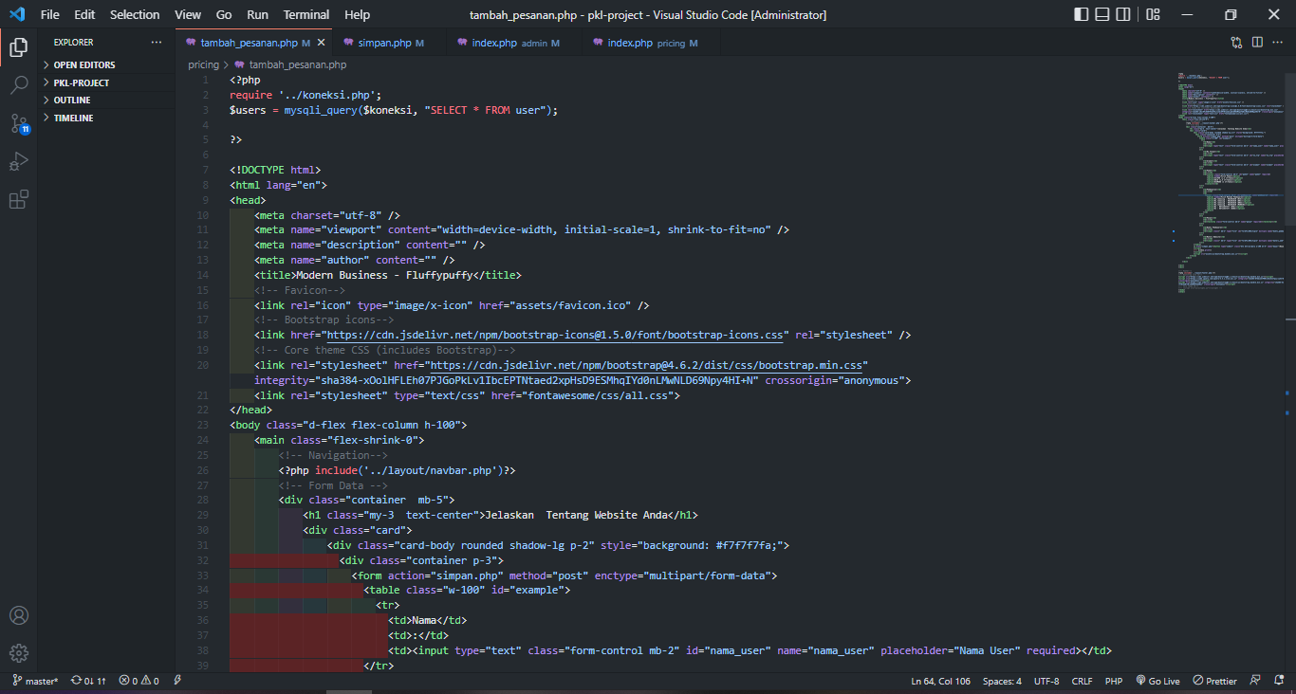

Gambar 2.6 Tampilan Visual Studio Code

Jika dilihat dari segi fungsi, maka text editor yang satu ini merupakan sebuah software yang cukup powerfull namun tetap ringan ketika digunakan. Software ini juga cukup penting untuk dipakai untuk membuat dan mengedit source code dari berbagai bahasa pemrograman, seperti [JavaScript](https://makinrajin.com/blog/belajar-javascript/) ataupun Node.js.



Gambar 2.7 Logo Visual Studio Code

Sebagai text editor, software ini juga bisa Anda gunakan untuk mengedit source code dari berbagai bahasa lain seperti [PHP](https://makinrajin.com/blog/belajar-php/), Python, ataupun .NET. Salah satu alasannya, karena software ini memiliki ekosistem yang cukup luas dan tersedia banyak ekstension.

## a. Kelebihan Visual Studio Code

Salah satu alasan dari banyaknya penggunaan Visual Studio Code adalah karena memiliki banyak kelebihan. Dari mulai fitur sampai kecepatan, software ini sangat bisa untuk diandalkan. Beberapa keunggulan lain dari software yang satu ini adalah:

### 1. Multi Platform

Salah satu keunggulan yang cukup penting dari Visual Studio Code adalah penggunaanya yang bisa digunakan pada semua platform. Software ini bisa Anda gunakan di semua desktop operating system yang ada saat ini, dari mulai Windows, Mac, dan Linux. Dengan kemampuannya ini membuat kendala yang biasa terjadi pada dukungan perangkat bisa Anda hindari.

### 2. Fitur yang Sangat Lengkap

Visual Studio Code adalah software text editor yang memiliki fitur sangat lengkap. Hal lain yang juga cukup menarik dari software yang satu ini  adalah terdapat Extension Marketplace, ini merupakan tempat yang bisa Anda gunakan untuk mencari dan menambah fitur yang ada. Nantinya, Anda bisa menggunakan semua fitur ini dengan bebas.

### 3. Performa yang Sangat Cepat.

Dengan banyaknya fitur yang ada mungkin Anda akan merasa jika software ini akan menjadi lambat. Namun nyatanya hal itu tidak akan Anda alami. Meski memiliki banyak sekali fitur dan extension, nyatanya performa dari software yang satu ini tetaplah tangguh. Salah satu alasannya karena semua extensions dan fitur tersebut sudah teroptimasi dengan baik dan tidak akan mengganggu kinerja dari [text editor](https://makinrajin.com/blog/text-editor-terbaik/) yang satu ini.

### 4. Mendapatkan Dukungan Arsitektur Terbaik

Hal lainnya yang menjadi keunggulan Visual Studio Code adalah memiliki dukungan arsitektur yang sangat baik. Contohnya adalah penggunaan Electron untuk pengembangan Javascript ataupun Node.js. Atau juga penggunaan Monaco Clioud Editor untuk pgnemmbangan [HTML](https://makinrajin.com/blog/belajar-html/). Ada juga arsitektur lain seperti Roslyn untuk .NET dan yang lainnya.

3. XAMPP

<https://www.dosenpendidikan.co.id/xampp-adalah/>

XAMPP adalah perangkat lunak bebas, yang mendukung banyak system operasi, merupakan kompilasi dari beberapa program. XAMPP merupakan tool yang menyediakan paket perangkat lunak ke dalam satu buah paket. Dengan menginstall XAMPP maka tidak perlu lagi melakukan instalasi dan konfigurasi web server Apache, PHP dan MySQL secara manual. XAMPP akan menginstalasi dan mengkonfigurasikannya secara otomatis untuk anda atau auto konfigurasi. Selain paket installasi instant XAMPP versi 1.6.4 juga memberikan fasiltias pilihan pengunaan PHP 4 atau PHP 5.

Untuk berpindah versi PHP yang ingin digunakan juga sangat mudah dilakukan dengan mengunakan bantuan PHP - Switch yang telah disertakan oleh XAMPP, dan yang terpenting XAMPP bersifat free atau gratis untuk digunakan.



Gambar 2.7 Logo XAMPP

XAMPP merupakan tool yang menyediakan paket perangkat lunak ke dalam satu buah paket. Dengan menginstall XAMPP maka tidak perlu lagi melakukan instalasi dan konfigurasi web server Apache, PHP dan MySQL secara manual. XAMPP akan menginstalasi dan mengkonfigurasikannya secara otomatis. Merupakan web server yang mudah digunakan yang dapat melayani tampilan halaman web yang dinamis. Untuk mendapatkanya dapat mendownload langsung dari web resminya.

a. Sejarah XAMPP

XAMPP  merupakan  pengembangan  dariLAMP  (Linux  Apache,  MySQL,  PHP  and PERL),  XAMPP ini merupakan project non-profit yang dikembangkan oleh Apache Friends yang didirikan Kai ‘Oswalad’  Seidler  dan  Kay Vogelgesang  pada tahun  2002,  project  mereka ini bertujuan mempromosikan pengunaan Apache web server.

1. Fungsi XAMPP

Fungsi **XAMPP** sendiri adalah **sebagai server** yang berdiri sendiri (localhost), yang terdiri beberapa program antara lain : **Apache HTTP Server, MySQL database**, dan penerjemah bahasa yang ditulis dengan bahasa pemrograman **PHP dan Perl.**Nama XAMPP sendiri merupakan singkatan dari X (empat sistem operasi apapun), Apache, MySQL, PHP dan Perl.

Program ini tersedia dalam GNU General Public License dan bebas, merupakan web server yang mudah untuk digunakan yang dapat menampilkan halaman web yang dinamis. Untuk mendapatkanya XAMPP anda dapat mendownload langsung dari web resminya. Dan berikut beberapa definisi program lainnya yang terdapat dalam XAMPP.

1. Fitur – fitur XAMPP

Berikut ini terdapat beberapa fitur - fitur xampp, terdiri atas:

1. Apache

Apacheadalah perangkat lunak sumber terbuka yang menjadi alternatif dari server web Netscape.Server HTTP Apache atau Server Web/WWW Apache merupakan server web yang dapat dijalankan di banyak sistem operasi yang berguna untuk melayani dan memfungsikan situs web. Apache dikembangkan oleh komunitas terbuka yang terdiri dari pengembang - pengembang dibawah naungan Apache Software Foundation.

1. MySQL

**MySQL** adalah singkatan “My Structured Query Language”. Program ini berjalan sebagai server menyediakan multi-user mengakses ke sejumlah database. MySQL umumnya digunakan oleh perangkat lunak bebas yang memerlukan fitur penuh sistem manajemen database, seperti WordPress, phpBB dan perangkat lunak lain yang dibangun pada perangkat lunak LAMP. Ia juga digunakan dalam skala sangat tinggi World Wide Web, termasuk produk-produk Google dan Facebook.

1. PHP

**PHP** adalah bahasa pemrograman script yang banyak dipakai untuk memrogram situs web dinamis, walaupun tidak tertutup kemungkinan digunakan untuk pemakaian lain.Contoh terkenal dari aplikasi PHP adalah php BB dan MediaWiki (software di belakang Wikipedia). Contoh terkenal dari aplikasi PHP adalah phpBB danMediaWiki (software di belakang Wikipedia).

1. Bagian – bagian XAMPP

Berikut ini terdapat beberapa bagian-bagian XAMPP, terdiri atas:

1. Htdocs

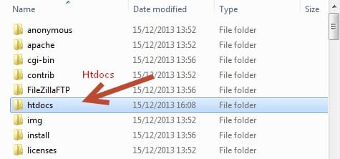

Gambar 2.8 File Htdocs

Htdocsadalah sebuah folder yang digunakan sebagai tempat penyimpanan berkas seperti PHP, HTML, dan script lain yang digunakan dalam sebuah halaman website. Secara kapasitas penyimpanan, XAMPP tergantung dari seberapa besar kapasitas hardisk di laptop atau komputer anda. Sedangkan bila menggunakan hosting online, maka tergantung pilihan waktu membeli sebuah hosting.

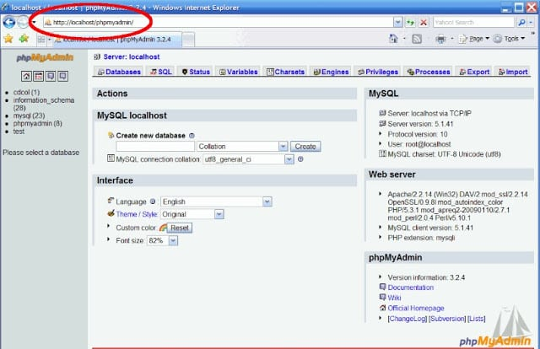

1. 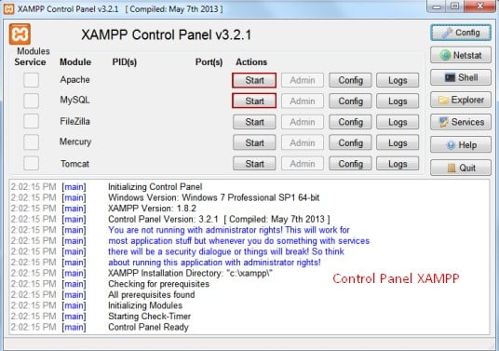phpMyadmin

Gambar 2.9 Tampilan phpMyadmin

phpMyadmin adalah sebuah tempat yang digunakan untuk mengelola database MySQL yang berada di komputer atau laptop.Untuk mengakses phpMyadmin yakni dengan membuka browser internet (Mozila atau chrome) lalu ketikkan alamat

Gambar 2.10 Tampilan Control Panel

http://localhost/phpMyadmin maka akan muncul tampilannya

1. Control Panel

Control Panel adalah sebuah layanan untuk mengelola XAMPP baik itu mengontrol (*Start* atau *Stop* XAMPP) serta layanan *service* lainnya. Secara online di dalam hosting atau VPS dikenal Cpanel.

1. Komponen XAMPP

Berikut ini terdapat beberapa komponen xampp, terdiri atas:

**XAMPP 1.8.3 untuk Windows, Termasuk :**

1. Apache 2.4.4
2. MySQL 6.5.11
3. PHP 5.5.0
4. phpMyAdmin 4.0.4
5. FileZilla FTP Server 0.9.41
6. Tomcat 7.0.41 (with mod_proxy_ajp as connector)
7. Strawberry Perl 5.16.3.1 Portabel
8. XAMPP Control Panel 3.2.1 (dari hackattack142)

**XAMPP 1.8.3 untuk Linux, Termasuk :**

1. Apache 2.4.4
2. MySQL 6.5.11
3. PHP 5.5.0
4. phpMyAdmin 4.0.4
5. OpenSSL 1.0.1e

**XAMPP untuk Solaris**

**XAMPP untuk Mac OS X**

### **Kelebihan dan Kekurangan XAMPP**

Berikut ini terdapat beberapa kelebihan dan kekurangan XAMPP, terdiri atas:

#### Kelebihan :

1. Database Storage Engine ini banyak digunakan oleh programmer apalagi oleh web developer karena sifatnya yang free. Untuk yang expert sudah ada yang bayar.
2. Kemampuannya sudah bisa diandalkan, mempunyai kapasitas yang cukup mumpuni sekitar 60.000 tabel dengan jumlah record mencapai 5.000.000.000 bahkan untuk yang terbaru sudah lebih.
3. Keamanan datanya cukup aman walaupun tidak sehebat Postgre apalagi Oracle.
4. Engine ini multiplatform sehingga mampu diaplikasikan di berbagai sistem operasi. My Sql cocok diaplikasikan diaplikasi kelas kecil dan menengah.
5. Kelebihan paling utama engine ini adalah kecepatannya.

***Kekurangan :***

1. Tidak cocok untuk menangani data dengan jumlah yang besar, baik untuk menyimpan data maupun untuk memproses data.
2. Memiliki keterbatasan kemampuan kinerja pada server ketika data yang disimpan telah melebihi batas maksimal kemampuan daya tampung server karena tidak menerapkan konsep Technology Cluste.

**XAMPP adalah singkatan yang setiap huruf adalah :**

* 1. **X :** Program ini dapat dijalankan di banyak sistem operasi, seperti Windows, Linux, Mac OS, dan Solaris.
  2. **A : Apache,** server aplikasi Web. Apache tugas utama adalah untuk menghasilkan halaman web yang benar kepada pengguna terhadap kode PHP yang sudah dituliskan oleh pembuat halaman web. jika perlu kode PHP juga berdasarkan yang tertulis, dapat database diakses dulu (misalnya MySQL) untuk mendukung halaman web yang dihasilkan.
  3. **M : MySQL,** server aplikasi database. Pertumbuhannya disebut SQL singkatan dari Structured Query Language. SQL merupakan bahasa terstruktur yang difungsikan untuk mengolah database. MySQL dapat digunakan untuk membuat dan mengelola database dan isinya. Bisa juga memanfaatkan MySQL guna untuk menambahkan, mengubah, dan menghapus data dalam database.
  4. **P : PHP,** bahasa pemrograman web. Bahasa pemrograman PHP adalah bahasa pemrograman untuk membuat web yang server-side scripting. PHP digunakan untuk membuat halaman web dinamis. Sistem manajemen database yang sering digunakan dengan PHP adalah MySQL. namun PHP juga mendukung Pengelolaan sistem database Oracle, Microsoft Access, Interbase, d-base, PostgreSQL, dan sebagainya.
  5. **P : Perl,** bahasa pemrograman untuk semua tujuan, pertama kali dikembangkan oleh Larry Wall, mesin Unix. Perl dirilis pertama kali tanggal 18 Desember 1987 yang ditandai dengan keluarnya Perl 1. Pada versi-versi selanjutnya, Perl juga tersedia untuk berbagai sistem operasi Unix (SunOS, Linux, BSD, HP-UX), juga tersedia untuk sistem operasi seperti DOS, Windows, PowerPC, BeOS, VMS, EBCDIC, dan PocketPC.
     + 1. 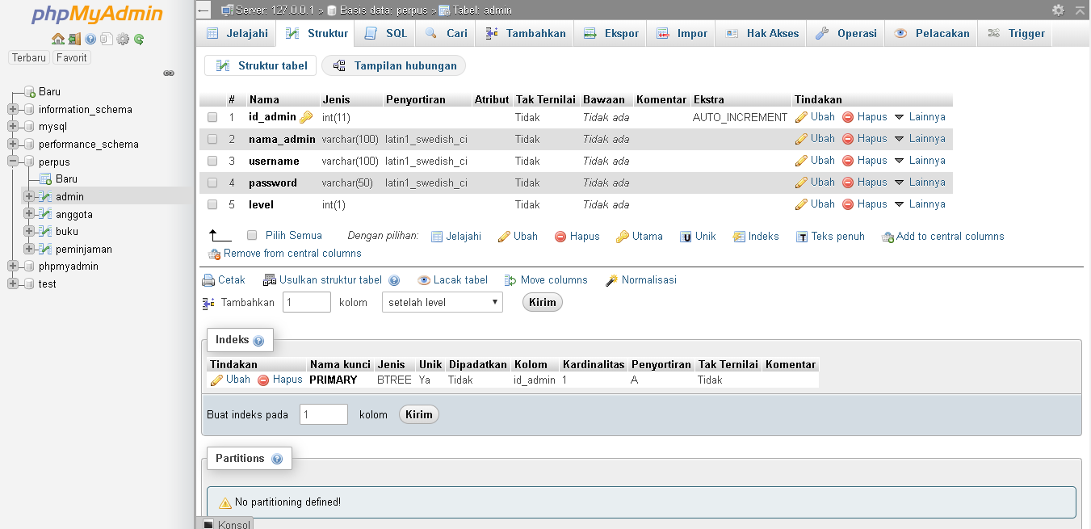Form Login

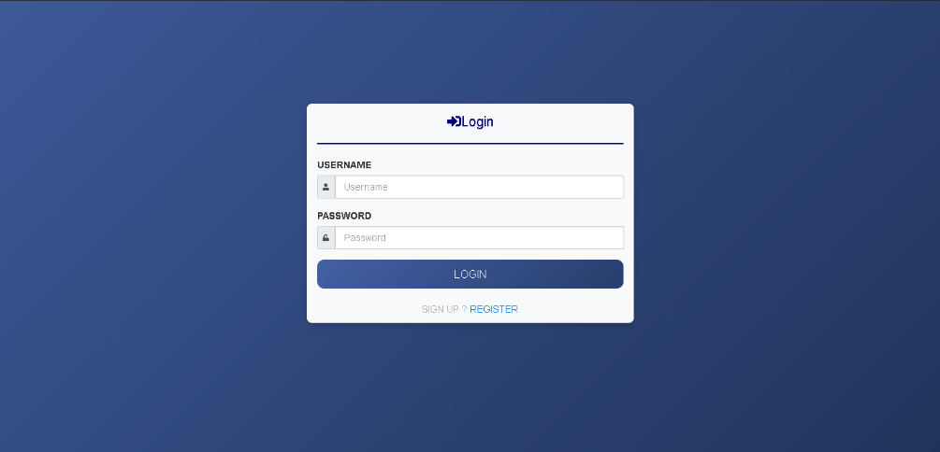 Gambar 2.11 Database Admin

Gambar 2.12 Tampilan Login

Tampilan Login ini berfungsi untuk masuk ke halaman utama atau *Home* dimana hanya admin yang dapat mengakses halaman tersebut. Jika tidak punya akun silahkan *Register* atau daftarkan akun baru.

* + - 1. 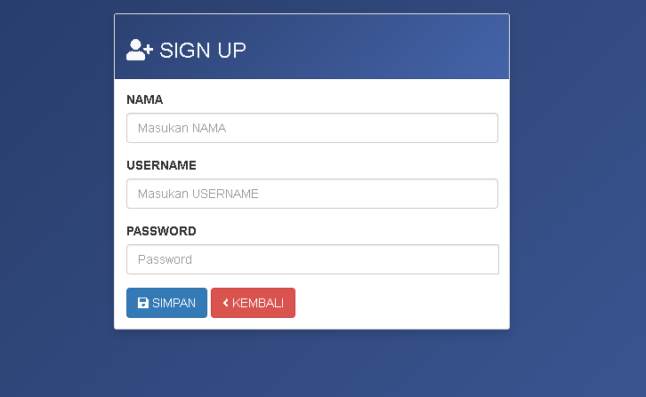Form Register

Gambar 2.13 Tampilan Register

Form *Register* berfungsi untuk membuat akun baru agar bisa *Login* atau masuk ke halaman awal. Daftarkan akun dengan mengisi Nama, Username dan Password.

* + - 1. Home

Gambar 2.14 Tampilan awal (Home)

Tempat pertama atau tampilan awal setelah admin *Login.*

* + - 1. Data anggota

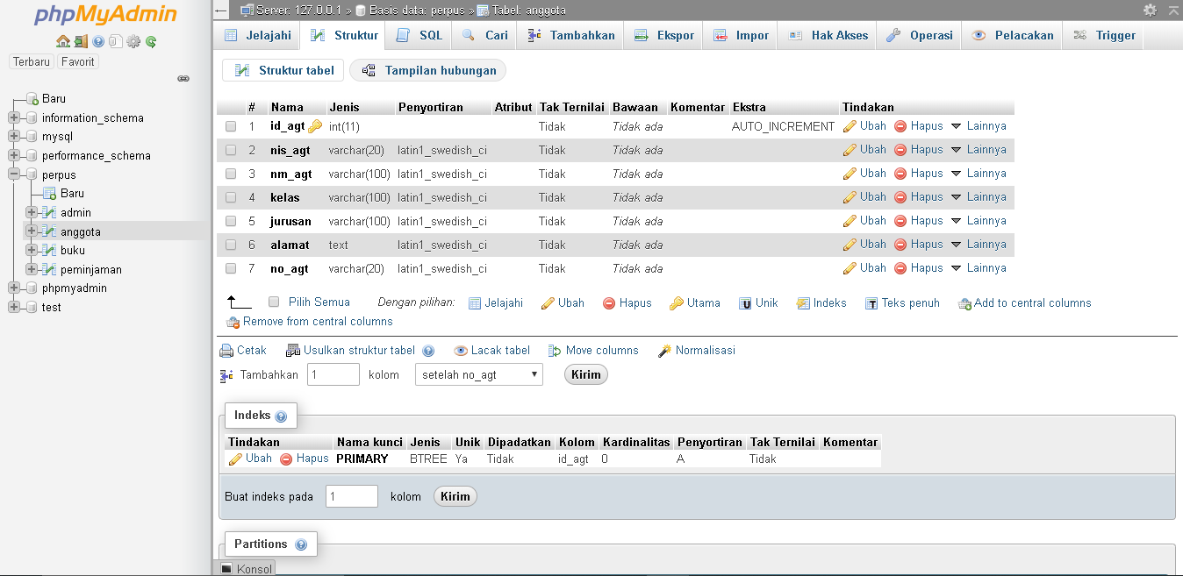

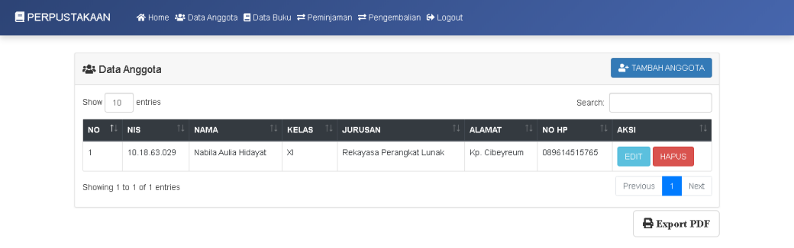Gambar 2.15 Database Anggota

Gambar 2.16 Tampilan Data anggota

Ini adalah tampilan dari data anggota - anggota yang sudah terdaftar. Setiap anggota yang sudah terdaftar dapat meminjam buku yang ada di perpustakaan. Di dalamnya dapat menambah, mengedit dan menghapus data anggota.

* + - 1. 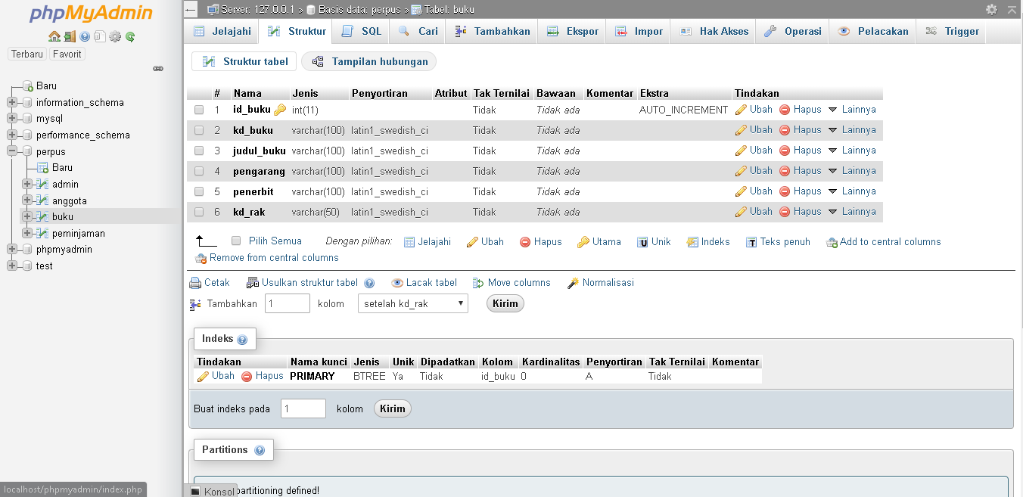Data Buku

Gambar 2.17 Database buku

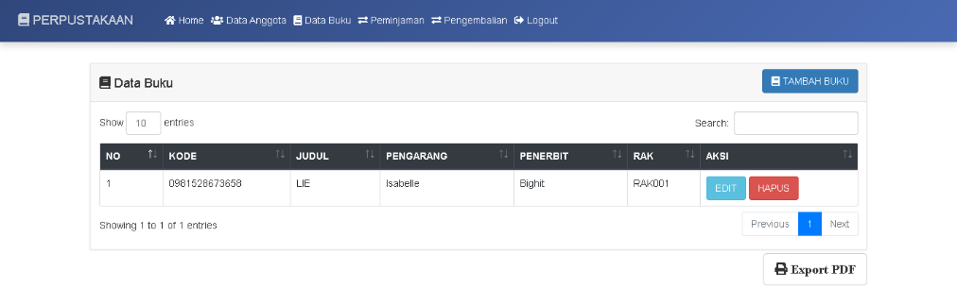Gambar 2.18 Tampilan Data Buku

Tampilan data buku berisi data buku yang akan dipinjam oleh anggota siswa yang telah terdaftar di *Form* Data Anggota. Data buku dapat ditambah, diubah dan dihapus.

* + - 1. Data peminjaman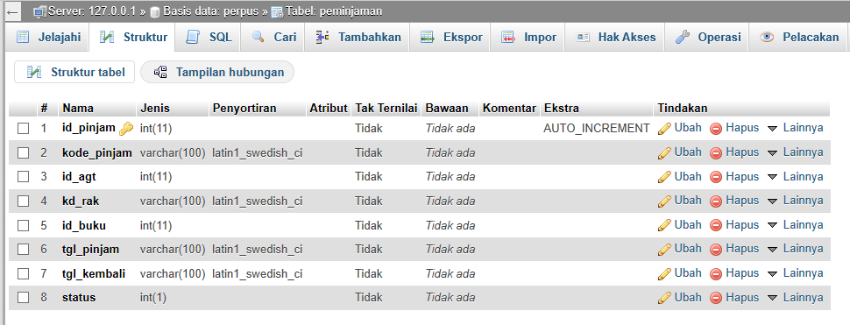

Gambar 2.19 Database Peminjaman

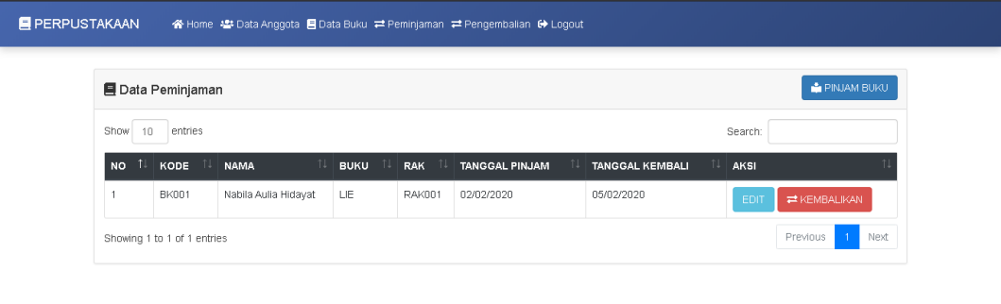 Gambar 2.20 Tampilan Data Peminjaman

Tampilan data peminjaman berisi nama anggota dan nama buku yang akan dipinjam disini juga terdapat data kapan buku tersebut dipinjam dan kapan buku tersebut dikembalikan. Data yang telah ditambahkan dapat diedit atau apabila buku sudah dikembalikan tinggal tekan *Button* ‘Kembalikan’ maka secara otomatis akan terdaftar di *Form* Data Pengembalian.

* + - 1. 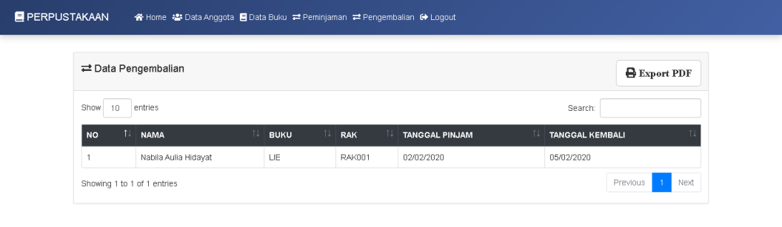Data Pengembalian

Gambar 2.21 Tampilan Data Pengembalian

Tampilan data pengembalian ini berisi data – data buku yang telah dikembalikan setelah dipinjam.

* + - 1. 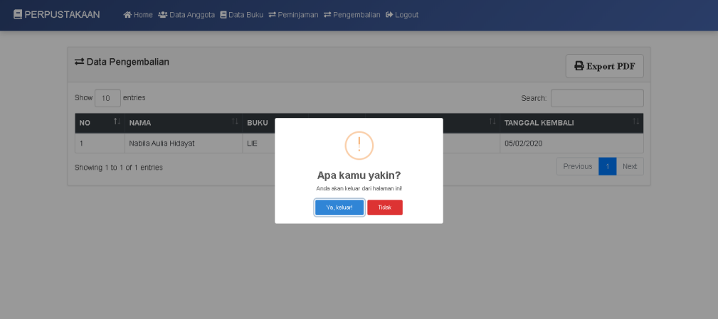Logout

Gambar 2.22 Tampilan saat Logout

Tampilan untuk mengakhiri sesi *Login* pada perpustakaan.

**Bab III**

**Kesimpulan dan Saran**

1. **Kesimpulan**

Setelah melakukan kegiatan prakerin ini, saya mendapatkan banyak pengalaman dan ilmu baru yang tidak diajarkan di sekolah. Kita biasa diajarkan teori di sekolah dan ditempat prakerin kita akan mempraktikannya. Pada intinya, kegiatan prakerin sangat berguna untuk mengambangkan apa yang sudah diajarkan di sekolah. Prakerin bisa dikatakan sebagai pelengkap serta proses pematangan agar siap ketika sudah berkecimpung di dunia kerja.

1. **Saran**

Semoga dalam Praktek Kerja Industri di PT Indahcup Sukses Makmur, saya dapat menambah wawasan saya, serta dapat bermanfaat untuk saya ke depannya. Semoga sekolah ini dapat menjalin kerjasama kembali dengan lebih baik. Lalu ditahun yang akan datang semakin baik lagi untuk program Praktek Kerja Industri (Prakerin) dan adanya kunjungan terhadap anak yang sedang melakukan Praktek Kerja Industri (Prakerin). Semoga semakin banyak perusahaan yang siap untuk menampung siswa yang akan Prakerin disetiap jurusan masing – masing.

**LAMPIRAN – LAMPIRAN**

**Lampiran Dokumentasi Kegiatan Selama Prakerin**

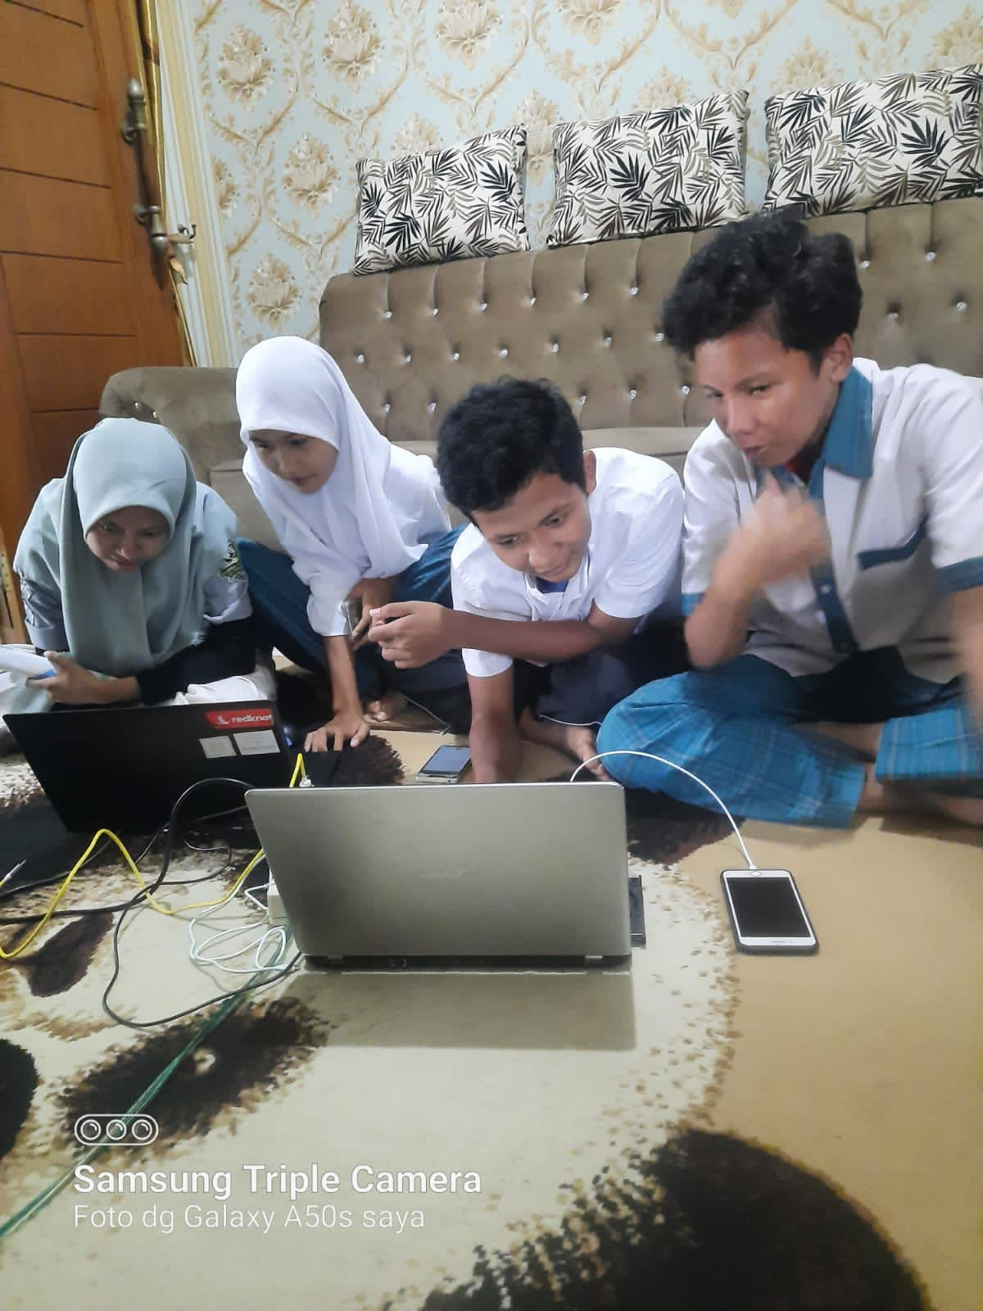

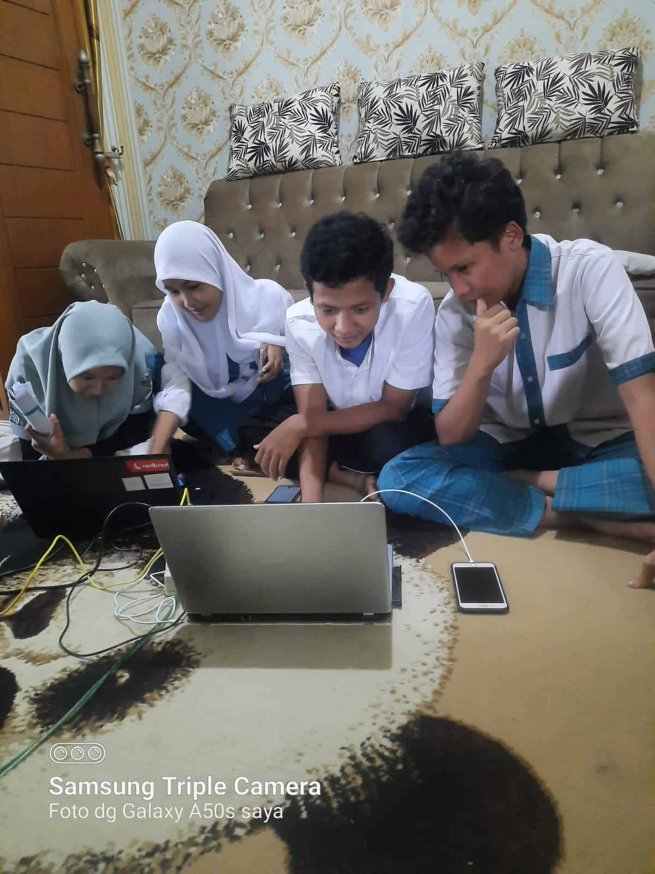

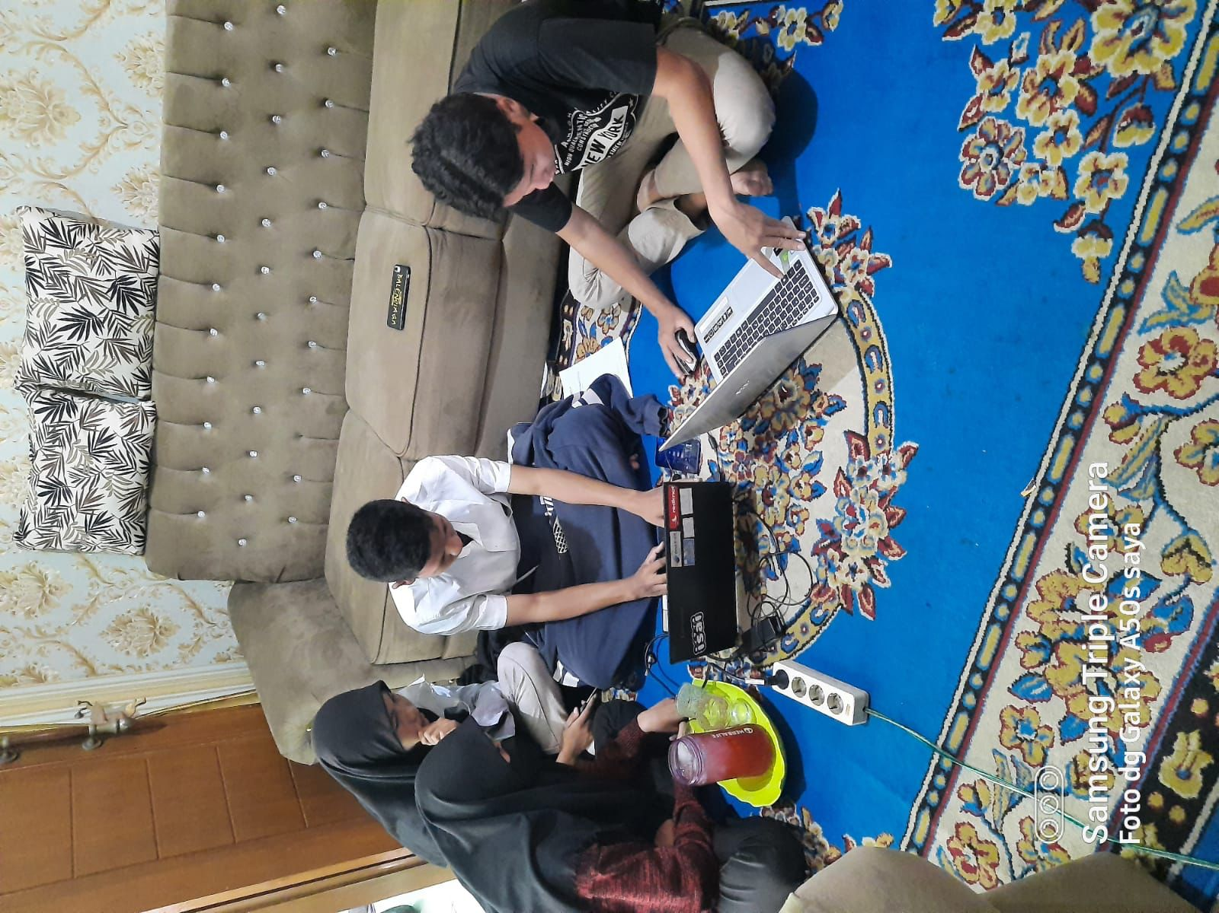

Melakukan promosi ke sosial media dan mengembangkan UD Lancar Jaya Terpal ke website online shop serta membuat *website*.

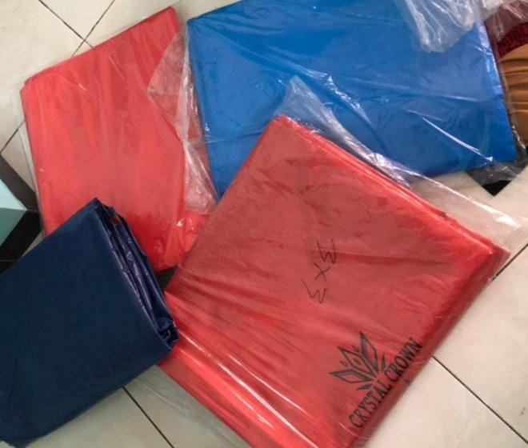

Menyiapkan barang untuk dipasarkan dan dikirim ke konsumen yang membeli melalui online shop.

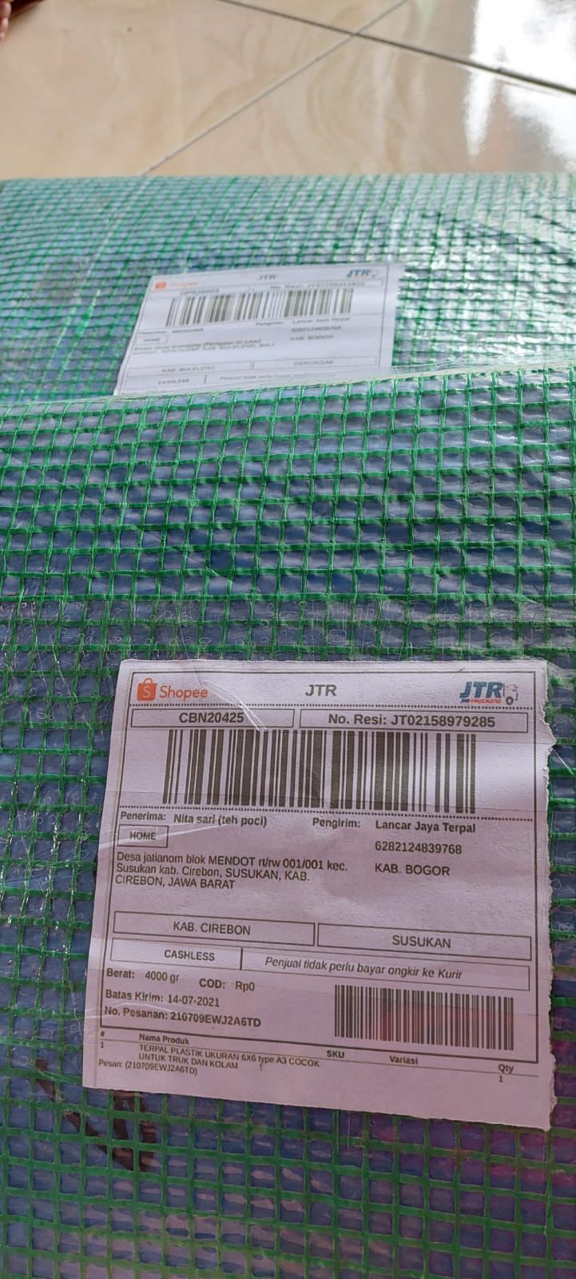

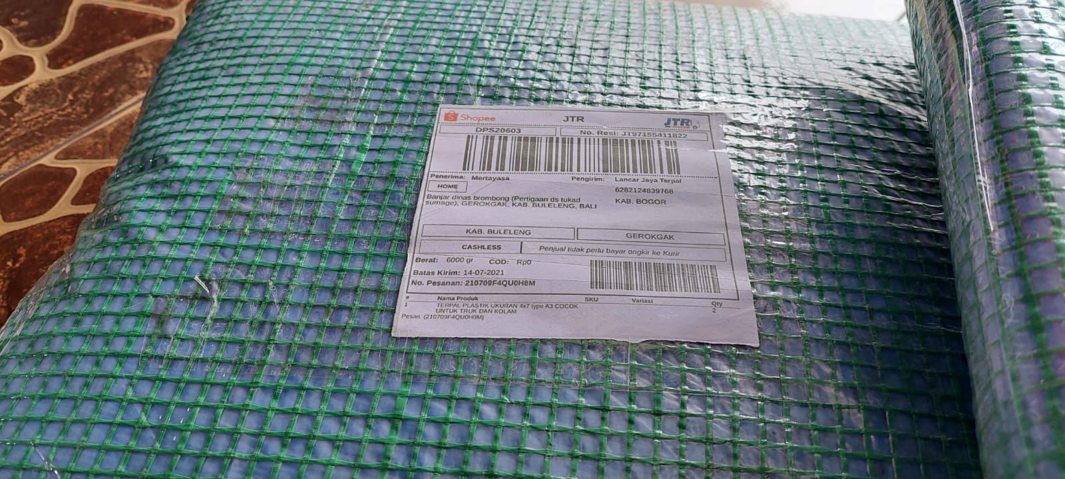

Melakukan *packing* barang sebelum barang dikirim ke konsumen.

**Lampiran Source Code**

**Form Login**

<?php

include 'config.php';

if ( isset($_POST['login']) ) {

$username = $_POST['username'];

$password = $_POST['password'];

if ( empty($username) ) {

$emptyUser = 'Harap isi username!';

}

if ( empty($password) ){

$emptyPass = 'Harap isi password!';

} else {

$sql = ("SELECT * FROM admin WHERE username = '$username' AND password = '$password'");

$query = $conn->query($sql);

var_dump($query);

$cek = mysqli_num_rows($query);

$row = $query->fetch_assoc();

if($cek > 0){

session_start();

$_SESSION['login'] = $row;

$_SESSION['username'] = $row['username'];

header("Location:admin/index.php");

}else{

header("Location:index.php");

}

}

}

?>

<!DOCTYPE html>

<html lang="en">

<head>

<meta charset="UTF-8">

<title>PERPUSTAKAAN</title>

<link rel="stylesheet" href="assets/animation/animate.min.css">

<link rel="stylesheet" href="assets/css/bootstrap.min.css">

<link rel="stylesheet" href="assets/fontawesome/css/all.min.css">

<link rel="stylesheet" type="text/css" href="style.css">

<link rel="stylesheet" type="text/css" href="assets/bootstrap/1.css">

<script type="text/javascript" src="assets/js/jquery.min.js"></script>

<script type="text/javascript" src="assets/js/bootstrap.min.js"></script>

<script type="text/javascript" src="assets/js/popper.min.js"></script>

</head>

<body class="bg-grad">

<div class="container">

<div class="row justify-content-center animated rollIn">

<div class="col-lg-5 shadow bg-light " style="border-radius: 7px; margin-top: 150px;">

<form method="post" class="inner-login">

<h3 class="text-center title-login mt-4" style="color: navy;"><i class="fas fa-sign-in-alt"></i>Login</h3>

<hr style="border: 1px solid navy;">

<div class="form-group">

<label for="username">USERNAME</label><br>

<div class="input-group">

<div class="input-group-prepend">

<div class="input-group-text">

<i class="fas fa-user"></i>

</div>

<input type="text" name="username" placeholder="Username" class="form-control">

</div>

<small class="text-danger"><?php if (isset($emptyUser)) echo $emptyUser; ?></small>

</div>

</div>

<div class="form-group">

<label for="password">PASSWORD</label>

<div class="input-group">

<div class="input-group-prepend">

<div class="input-group-text">

<i class="fas fa-unlock"></i>

</div>

<input type="password" name="password" id="password" placeholder="Password" class="form-control">

<div class="input-group-text" id="show" style="cursor: pointer;">

<i class="fas fa-eye" id="show-pass"></i>

</div>

</div>

<small class="text-danger"><?php if(isset($emptyPass)) echo $emptyPass; ?></small>

</div>

</div>

<button class="button w-100 p-3" name="login">LOGIN</button>

<div class="text-center forget">

<p>SIGN UP ? <a href="daftar.php" class="text-primary">REGISTER</a></p>

</div>

</form>

</div>

</div>

</div>

<script type="text/javascript">

$(document).ready(function(){

$('#show').hide();

$('#password').keyup(function(){

$('#show').show();

var data = $('#password').val();

if(data == ""){

$('#show').hide();

}else{

$('#show').show();

}

});

$('#show-pass').click(function(){

$('#show-pass').toggleClass('fa-eye');

$('#show-pass').toggleClass('fa-eye-slash');

var type = $('#password').attr('type');

if(type == "password"){

$('#password').attr('type', 'text');

} else {

$('#password').attr('type', 'password');

}

// $('#password').attr('type', 'text');

});

});

</script>

<script src="assets/js/bootstrap.min.js"></script>

</body>

</html>

**Form Register**

<!DOCTYPE html>

<html lang="en">

<head>

<meta charset="UTF-8">

<title>PERPUSTAKAAN</title>

<link rel="stylesheet" href="assets/animation/animate.min.css">

<link rel="stylesheet" href="assets/css/bootstrap.min.css">

<link rel="stylesheet" href="assets/fontawesome/css/all.min.css">

<link rel="stylesheet" type="text/css" href="style.css">

<link rel="stylesheet" type="text/css" href="assets/bootstrap/1.css">

<script type="text/javascript" src="../assets/js/jquery.min.js"></script>

<script src="assets/sweet-alert2/sweetalert2.all.min.js"></script>

<script type="text/javascript" src="assets/js/jquery.min.js"></script>

<script type="text/javascript" src="assets/js/bootstrap.min.js"></script>

<script type="text/javascript" src="assets/js/popper.min.js"></script>

</head>

<?php

include 'config.php';

if ( isset($_POST['signup']) ) {

$nama = $_POST['nama'];

$username = $_POST['username'];

$password = $_POST['password'];

$level = $_POST['level'];

$sqlGetData = "SELECT * FROM admin WHERE username = '$username'";

$queryGetData = $conn->query($sqlGetData);

$resultGetData = mysqli_num_rows($queryGetData);

if( $resultGetData < 1){

$sql = "INSERT INTO admin VALUES('','$nama', '$username', '$password', '$level')";

$query = $conn->query($sql);

if ( $query ) {

echo '

<script>

Swal.fire({

title: "Berhasil!",

text : "Data berhasil ditambahkan",

type: "success"

});

</script>

';

} else {

echo '

<script>

Swal.fire({

title: "Gagal!",

text : "Data gagal ditambahkan!",

type: "error"

});

</script>

';

}

} else {

echo '

<script>

Swal.fire({

title: "Gagal!",

text : "Data sudah digunakan!",

type: "error"

});

</script>

';

}

}

?>

<body class="bg-grad">

<div class="container">

<div class="row justify-content-left">

<div class="col-lg-5 mt-4">

<div class="card shadow animated fadeInLeft" style="border-radius: 3px;">

<div class="card-header bg-grad">

<h3 class="text-weight-bold text-light"><i class="fas fa-user-plus"></i> SIGN UP</h3>

</div>

<div class="card-body">

<form action="" method="post">

<div class="form-group">

<label for="nama">NAMA</label>

<input type="text" name="nama" id="nama" class="form-control" placeholder="Masukan NAMA">

</div>

<div class="form-group">

<label for="username">USERNAME</label>

<input type="text" name="username" id="username" class="form-control" placeholder="Masukan USERNAME">

</div>

<div class="form-group">

<label for="password">PASSWORD</label>

<div class="input-group">

<div class="input-group-prepend">

<input type="password" name="password" id="password" placeholder="Password" class="form-control">

<div class="input-group-text" id="show" style="cursor: pointer;">

<i class="fas fa-eye" id="show-pass"></i>

</div>

</div>

</div>

</div>

<div class="form-group">

<input type="hidden" name="level" id="level" placeholder="Masukan TANGGAL" class="form-control" value="0">

</div>

<button name="signup" class="btn btn-primary"><i class="fas fa-save"></i> SIMPAN</button>

<a href="index.php?page=buku" class="btn btn-danger"><i class="fas fa-angle-left"></i> KEMBALI </a>

</form>

</div>

</div>

</div>

</div>

</div>

</body>

<script type="text/javascript">

$(document).ready(function(){

$('#show').hide();

$('#password').keyup(function(){

$('#show').show();

var data = $('#password').val();

if(data == ""){

$('#show').hide();

}else{

$('#show').show();

}

});

$('#show-pass').click(function(){

$('#show-pass').toggleClass('fa-eye');

$('#show-pass').toggleClass('fa-eye-slash');

var type = $('#password').attr('type');

if(type == "password"){

$('#password').attr('type', 'text');

} else {

$('#password').attr('type', 'password');

}

// $('#password').attr('type', 'text');

});

});

</script>

<script src="assets/js/bootstrap.min.js"></scri

pt>

**Form Home**

<div class="bd-example">

<div id="carouselExampleCaptions" class="carousel slide" data-ride="carousel">

<ol class="carousel-indicators">

<li data-target="#carouselExampleCaptions" data-slide-to="0" class="active"></li>

<li data-target="#carouselExampleCaptions" data-slide-to="1"></li>

<li data-target="#carouselExampleCaptions" data-slide-to="2"></li>

</ol>

<div class="carousel-inner">

<div class="carousel-item active">

<img src="../image/1.jpg" class="d-block w-100" alt="...">

<div class="carousel-caption d-none d-md-block">

<h1 class="display-4 text-dark">SELAMAT DATANG, <?= $_SESSION['login']['nama_admin']; ?></h1>

<hr class="my-4">

<p class="lead text-dark">Pinjamlah buku kami</p>

<p class="lead text-dark">Semoga harimu menyenangkan! </p>

<a class="btn btn-dark btn-lg text-light " href="index.php?page=peminjaman" role="button">PINJAM BUKU</a>

</div>

</div>

<div class="carousel-item">

<img src="../image/2.jpg" class="d-block w-100" alt="...">

<div class="carousel-caption d-none d-md-block">

<h1 class="display-4 text-dark">SELAMAT DATANG, <?= $_SESSION['login']['nama_admin']; ?></h1>

<hr class="my-4">

<p class="lead text-dark">Pinjamlah buku kami</p>

<p class="lead text-dark">Semoga harimu menyenangkan! </p>

<a class="btn btn-dark btn-lg text-light " href="index.php?page=peminjaman" role="button">PINJAM BUKU</a>

</div>

</div>

<div class="carousel-item">

<img src="../image/3.jpg" class="d-block w-100" alt="...">

<div class="carousel-caption d-none d-md-block">

<h1 class="display-4 text-dark">SELAMAT DATANG, <?= $_SESSION['login']['nama_admin']; ?></h1>

<hr class="my-4">

<p class="lead text-dark">Pinjamlah buku kami</p>

<p class="lead text-dark">Semoga harimu menyenangkan! </p>

<a class="btn btn-dark btn-lg text-light " href="index.php?page=peminjaman" role="button">PINJAM BUKU</a>

</div>

</div>

</div>

<a class="carousel-control-prev" href="#carouselExampleCaptions" role="button" data-slide="prev">

<span class="carousel-control-prev-icon" aria-hidden="true"></span>

<span class="sr-only">Previous</span>

</a>

<a class="carousel-control-next" href="#carouselExampleCaptions" role="button" data-slide="next">

<span class="carousel-control-next-icon" aria-hidden="true"></span>

<span class="sr-only">Next</span>

</a>

</div>

</div>

**Source code Navbar**

<?php include '../config.php';

session_start();

error_reporting(0);

if(!isset($_SESSION['login'])){

echo

'<script type="text/javascript">

window.location.href="../index.php";

</script>';

}

$sql = "SELECT * FROM admin WHERE username='$_SESSION[username]'";

$query = $conn->query($sql);

while($data= mysqli_fetch_array($query)){

$level= $data['level'];

}

?>

<!DOCTYPE html>

<html lang="en">

<head>

<meta charset="UTF-8">

<title>PERPUSTAKAAN</title>

<link rel="stylesheet" href="../assets/animation/animate.min.css">

<script type="text/javascript" src="../assets/js/jquery.min.js"></script>

<link rel="stylesheet" href="../carousel.css">

<link rel="stylesheet" href="../assets/css/bootstrap.min.css">

<link rel="stylesheet" href="../assets/fontawesome/css/all.min.css">

<link rel="stylesheet" href="../gradient.css">

<link rel="stylesheet" href="../assets/bootstrap/1.css">

<script src="../assets/sweet-alert2/sweetalert2.all.min.js"></script>

<link rel="stylesheet" href="../assets/datatables/dataTables.bootstrap4.min.css">

</head>

<body>

<nav class="navbar navbar-expand-lg navbar-dark bg-grad shadow mb-0" style="border-radius: 0px;">

<a class="navbar-brand text-light" ><i class="fas fa-book"></i> PERPUSTAKAAN</a>

<button class="navbar-toggler" type="button" data-toggle="collapse" data-target="#navbarNavAltMarkup" aria-controls="navbarNavAltMarkup" aria-expanded="false" aria-label="Toggle navigation">

<span class="navbar-toggler-icon"></span>

</button>

<div class="collapse navbar-collapse" id="navbarNavAltMarkup">

<div class="navbar-nav">

<a class="nav-item nav-link active" href="index.php"> <i class="fas fa-home"></i> Home <span class="sr-only">(current)</span></a>

<a class="nav-item nav-link active" href="index.php?page=anggota" ><i class="fas fa-users"></i> Data Anggota</a>

<?php if($level == "1") { ?>

<a class="nav-item nav-link active" href="index.php?page=buku"><i class="fas fa-book"></i> Data Buku</a>

<?php } ?>

<a class="nav-item nav-link active" href="index.php?page=peminjaman"><i class="fas fa-exchange-alt"></i> Peminjaman</a>

<a class="nav-item nav-link active" href="index.php?page=pengembalian"><i class="fas fa-exchange-alt"></i> Pengembalian</a>

<a class="nav-item nav-link active" onclick="logout()" style="cursor: pointer;"><i class="fas fa-sign-out-alt"></i> Logout</a>

</div>

</div>

</nav>

<?php include 'content.php' ?>

<script type="text/javascript">

function logout(){

Swal.fire({

title: 'Apa kamu yakin?',

text: "Anda akan keluar dari halaman ini!",

type: 'warning',

showCancelButton: true,

confirmButtonColor: '#3085d6',

cancelButtonColor: '#d33',

confirmButtonText: 'Ya, keluar!',

cancelButtonText: 'Tidak'

}).then((result) => {

if (result.value) {

Swal.fire(

'Logged Out!',

'Berhasil Logout',

'success'

)

window.location.href = '../logout.php';

}

});

}

</script>

<script type="text/javascript" src="../assets/js/bootstrap.min.js"></script>

<script type="text/javascript" src="../assets/js/popper.min.js"></script>

<script type="text/javascript" src="../assets/datatables/jquery.dataTables.min.js"></script>

<script type="text/javascript" src="../assets/datatables/dataTables.bootstrap4.min.js"></script>

<script type="text/javascript" src="../assets/datatables/datatables-demo.js"></script>

</body>

</html>

**Form Tampilan Data Anggota**

<?php

$sql = 'SELECT * FROM anggota';

$query = $conn->query($sql);

?>

<div class="container">

<div class="row justify-content-center">

<div class="col-lg-12 mt-5 animated fadeInLeft">

<div class="card shadow-sm">

<div class="card-header">

<h4 class="float-left"><i class="fas fa-users"></i> Data Anggota</h4>

<a href="index.php?page=add-anggota" class="btn btn-primary float-right"><i class="fas fa-user-plus"></i> TAMBAH ANGGOTA </a>

</div>

<div class="card-body">

<table class="table table-bordered dataTable" style="border-radius:3px;">

<thead class="thead-dark" >

<tr>

<th>NO</th>

<th>NIS</th>

<th>NAMA</th>

<th>KELAS</th>

<th>JURUSAN</th>

<th>ALAMAT</th>

<th>NO HP</th>

<th>AKSI</th>

</tr>

</thead>

<tbody class="tbody-light">

<tr>

<?php if( $query->num_rows < 1 ) : ?>

<td colspan="8" class="text-center"><b>Tidak ada data</b></td>

<?php endif ?>

<?php $no = 1; foreach( $query as $row ) : ?>

<td><?= $no++; ?></td>

<td><?= $row['nis_agt']; ?></td>

<td><?= $row['nm_agt']; ?></td>

<td><?= $row['kelas']; ?></td>

<td><?= $row['jurusan']; ?></td>

<td><?= $row['alamat']; ?></td>

<td><?= $row['no_agt']; ?></td>

<td>

<a href="index.php?page=edit-anggota&id=<?= $row['id_agt']; ?>" class="btn btn-info">EDIT</a>

<a href="index.php?page=delete-anggota&id=<?= $row['id_agt'] ?>" class="btn btn-danger text-white">HAPUS</a>

</td>

</tr>

<?php endforeach ?>

</tbody>

</table>

</div>

</div>

</div>

</div>

<a class="btn btn-lg btn-default float-right mt-2 animated fadeInRight" href="pdf.php"><i class="fas fa-print"> Export PDF</i></a>

</div>

<script>

$(document).ready(function(){

$('#btnDelete').click(function(){

var id = $(this).data('id');

Swal.fire({

title: 'Apa kamu yakin?',

text: "Anda akan menghapus data ini!",

type: 'warning',

showCancelButton: true,

confirmButtonColor: '#3085d6',

cancelButtonColor: '#d33',

confirmButtonText: 'Ya, Hapus!',

cancelButtonText: 'Tidak'

}).then((result) => {

if (result.value) {

Swal.fire(

'Terhapus!',

'Data Berhasil Terhapus!',

'success'

)

window.location.href = 'index.php?page=delete-anggota&id=' + id;

}

});

});

});

</script>

**Source code Tambah Data Anggota**

<?php

if ( isset($_POST['simpan']) ) {

$nis = $_POST['nis'];

$nama = $_POST['nama'];

$kelas = $_POST['kelas'];

$jurusan = $_POST['jurusan'];

$alamat = $_POST['alamat'];

$nomor = $_POST['nohp'];

$sqlGetData = "SELECT * FROM anggota WHERE nis_agt = '$nis'";

$queryGetData = $conn->query($sqlGetData);

$resultGetData = mysqli_num_rows($queryGetData);

if( $resultGetData < 1){

$sql = "INSERT INTO anggota VALUES('','$nis', '$nama', '$kelas', '$jurusan','$alamat','$nomor')";

$query = $conn->query($sql);

if ( $query ) {

echo '

<script>

Swal.fire({

title: "Berhasil!",

text : "Data berhasil ditambahkan",

type: "success"

});

</script>

';

} else {

echo '

<script>

Swal.fire({

title: "Gagal!",

text : "Data gagal ditambahkan!",

type: "error"

});

</script>

';

}

} else {

echo '

<script>

Swal.fire({

title: "Gagal!",

text : "Data sudah digunakan!",

type: "error"

});

</script>

';

}

}

?>

<div class="container">

<div class="row justify-content-center">

<div class="col-lg-7 mt-4">

<div class="card shadow animated fadeInLeft" style="border-radius: 3px;">

<div class="card-header bg-grad">

<h3 class="text-weight-bold text-light"><i class="fas fa-user-plus"></i> TAMBAH DATA ANGGOTA</h3>

</div>

<div class="card-body">

<form action="" method="post">

<div class="form-group">

<label for="nis">NIS</label>

<input type="text" name="nis" id="nis" class="form-control" placeholder="Masukan NIS">

</div>

<div class="form-group">

<label for="nama">NAMA</label>

<input type="text" name="nama" id="nama" class="form-control" placeholder="Masukan NAMA">

</div>

<div class="form-group">

<label for="kelas">KELAS</label>

<select name="kelas" id="kelas" class="form-control" placeholder="Masukan Kelas">

<option value="">MASUKAN KELAS</option>

<option value="X">X</option>

<option value="XI">XI</option>

<option value="XII">XII</option>

</select>

</div>

<div class="form-group">

<label for="jurusan">JURUSAN</label>

<select name="jurusan" id="jurusan" class="form-control" placeholder="Masukan JURUSAN">

<option value="">MASUKAN JURUSAN</option>

<option value="Rekayasa Perangkat Lunak">Rekayasa Perangkat Lunak</option>

<option value="Teknik Komputer dan Jaringan">Teknik Komputer dan Jaringan</option>

<option value="Multimedia">Multimedia</option>

</select>

</div>

<div class="form-group">

<label for="alamat">ALAMAT</label>

<textarea name="alamat" id="alamat" class="form-control" placeholder="ALAMAT ANDA"></textarea>

</div>

<div class="form-group">

<label for="nohp">NOMOR HANDPHONE</label>

<input type="text" name="nohp" id="nohp" class="form-control" placeholder="NOMOR HANDPHONE">

</div>

<button name="simpan" class="btn btn-primary"><i class="fas fa-save"></i> SIMPAN</button>

<a href="index.php?page=anggota" class="btn btn-danger"><i class="fas fa-angle-left"></i> KEMBALI </a>

</form>

</div>

</div>

</div>

</div>

</div>

**Source code Edit Data anggota**

<?php

$id = $_GET['id'];

$sql = "SELECT * FROM anggota WHERE id_agt = '$id'";

$query = $conn->query($sql);

$row = $query->fetch_assoc();

if( isset($_POST['ubah']) ) {

$nis = $_POST['nis'];

$nama = $_POST['nama'];

$kelas = $_POST['kelas'];

$jurusan = $_POST['jurusan'];

$alamat = $_POST['alamat'];

$nomor = $_POST['nohp'];

$sql = "UPDATE anggota SET nis_agt = '$nis', nm_agt = '$nama', kelas = '$kelas', jurusan = '$jurusan', alamat = '$alamat', no_agt = '$nomor' WHERE id_agt = '$id'";

$query = $conn->query($sql);

if ($query) {

echo '

<script type="text/javascript">

Swal.fire({

title: "Apa kamu yakin?",

text: "Anda akan mengubah data ini!",

type: "warning",

showCancelButton: true,

confirmButtonColor: "#3085d6",

cancelButtonColor: "#d33",

confirmButtonText: "Ya, ubah!",

cancelButtonText: "Tidak"

}).then((result) => {

if (result.value) {

Swal.fire(

"Terubah!",

"Berhasil diubah",

"success",

)

window.location.href = "index.php?page=anggota";

}

});

</script>

';

}

}

?>

?>

<div class="container">

<div class="row justify-content-center">

<div class="col-lg-7 mt-4">

<div class="card shadow animated fadeInLeft" style="border-radius: 3px;">

<div class="card-header bg-grad">

<h3 class="text-weight-bold text-light"><i class="fas fa-user-edit"></i> UBAH DATA ANGGOTA</h3>

</div>

<div class="card-body">

<form action="" method="post">

<input type="hidden" name="id" id="id" value="<?= $row['id_agt']; ?>">

<div class="form-group">

<label for="nis">NIS</label>

<input type="text" name="nis" id="nis" class="form-control" placeholder="Masukan NIS" value="<?= $row['nis_agt']; ?>">

</div>

<div class="form-group">

<label for="nama">NAMA</label>

<input type="text" name="nama" id="nama" class="form-control" placeholder="Masukan NAMA" value="<?= $row['nm_agt']; ?>">

</div>

<div class="form-group">

<label for="kelas">KELAS</label>

<select name="kelas" id="kelas" class="form-control" placeholder="Masukan Kelas" value="">

<option value="">MASUKAN JURUSAN</option>

<option value="X" >X</option>

<option value="XI" <?= ($row['kelas'] == "XI" ? 'selected' : '') ?>>XI</option>

<option value="XII" <?= ($row['kelas'] == "XII" ? 'selected' : '') ?>>XII</option>

</select>

</div>

<div class="form-group">

<label for="jurusan">JURUSAN</label>

<select name="jurusan" id="jurusan" class="form-control" placeholder="Masukan JURUSAN" value="">

<option value="">MASUKAN JURUSAN</option>

<option value="Rekayasa Perangkat Lunak"<?= ($row['jurusan'] == "Rekayasa Perangkat Lunak" ? 'selected' : '') ?>>Rekayasa Perangkat Lunak</option>

<option value="Teknik Komputer dan Jaringan"<?= ($row['kelas'] == "Teknik Komputer dan Jaringan" ? 'selected' : '') ?>>Teknik Komputer dan Jaringan</option>

<option value="Multimedia" <?= ($row['kelas'] == "Multimedia" ? 'selected' : '') ?>>Multimedia</option>

</select>

</div>

<div class="form-group">

<label for="alamat">ALAMAT</label>

<textarea name="alamat" id="alamat" class="form-control" placeholder="ALAMAT ANDA" value=""><?= $row['alamat']; ?></textarea>

</div>

<div class="form-group">

<label for="nohp">NOMOR HANDPHONE</label>

<input type="text" name="nohp" id="nohp" class="form-control" placeholder="NOMOR HANDPHONE" value="<?= $row['no_agt']; ?>">

</div>

<button name="ubah" class="btn btn-primary"><i class="fas fa-save"></i> UBAH</button>

<a href="index.php?page=anggota" class="btn btn-danger"><i class="fas fa-angle-left"></i> KEMBALI </a>

</form>

</div>

</div>

</div>

</div>

</div>

**Source code Hapus Data Anggota**

<?php

$id = $_GET['id'];

$sql = "DELETE FROM anggota WHERE id_agt = '$id'";

$query = $conn->query($sql);

if ($query) {

echo '

<script>

Swal.fire({

title: "Berhasil",

text: "Data berhasil terhapus!",

type: "success"

});

</script>

';

}

header("Location: index.php?page=anggota");

?>

**Source code Tampilan Data Buku**

<?php

$sql = 'SELECT * FROM buku';

$query = $conn->query($sql);

?>

<div class="container">

<div class="row justify-content-center">

<div class="col-lg-12 mt-5">

<div class="card shadow-sm animated fadeInLeft">

<div class="card-header">

<h4 class="float-left"><i class="fas fa-book"></i> Data Buku</h4>

<a href="index.php?page=add-buku" class="btn btn-primary float-right"><i class="fas fa-book"></i> TAMBAH BUKU </a>

</div>

<div class="card-body">

<table class="table table-bordered dataTable" style="border-radius:3px;">

<thead class="thead-dark" >

<tr>

<th>NO</th>

<th>KODE</th>

<th>JUDUL</th>

<th>PENGARANG</th>

<th>PENERBIT</th>

<th>RAK</th>

<th>AKSI</th>

</tr>

</thead>

<tbody class="tbody-light">

<tr>

<?php if( $query->num_rows < 1 ) : ?>

<td colspan="8" class="text-center"><b>Tidak ada data</b></td>

<?php endif ?>

<?php $no = 1; foreach( $query as $row ) : ?>

<td><?= $no++; ?></td>

<td><?= $row['kd_buku']; ?></td>

<td><?= $row['judul_buku']; ?></td>

<td><?= $row['pengarang']; ?></td>

<td><?= $row['penerbit']; ?></td>

<td><?= $row['kd_rak']; ?></td>

<td>

<a href="index.php?page=edit-buku&id=<?= $row['id_buku']; ?>" class="btn btn-info">EDIT</a>

<a id="btnDelete" data-id="<?= $row['id_buku']; ?>" class="btn btn-danger text-white">HAPUS</a>

</td>

</tr>

<?php endforeach ?>

</tbody>

</table>

</div>

</div>

<a class="btn btn-lg btn-default float-right mt-2 animated fadeInRight" href="pdfbk.php"><i class="fas fa-print"> Export PDF</i></a>

</div>

</div>

</div>

<script>

$(document).ready(function(){

$('#btnDelete').click(function(){

var id = $(this).data('id');

Swal.fire({

title: 'Apa kamu yakin?',

text: "Anda akan menghapus data ini!",

type: 'warning',

showCancelButton: true,

confirmButtonColor: '#3085d6',

cancelButtonColor: '#d33',

confirmButtonText: 'Ya, hapus!',

cancelButtonText: 'Tidak'

}).then((result) => {

if (result.value) {

Swal.fire(

'Terhapus',

'Data Terhapus!',

'success'

)

window.location.href = 'index.php?page=delete-buku&id=' + id;

}

});

});

});

</script>

**Source code Tambah Data Buku**

<?php

if ( isset($_POST['simpan']) ) {

$kode = $_POST['kode'];

$judul = $_POST['judul'];

$pengarang = $_POST['pengarang'];

$penerbit = $_POST['penerbit'];

$rak = $_POST['rak'];

$sqlGetData = "SELECT * FROM buku WHERE kd_buku = '$kode'";

$queryGetData = $conn->query($sqlGetData);

$resultGetData = mysqli_num_rows($queryGetData);

if( $resultGetData < 1){

$sql = "INSERT INTO buku VALUES('','$kode', '$judul', '$pengarang', '$penerbit','$rak')";

$query = $conn->query($sql);

if ( $query ) {

echo '

<script>

Swal.fire({

title: "Berhasil!",

text : "Data berhasil ditambahkan",

type: "success"

});

</script>

';

} else {

echo '

<script>

Swal.fire({

title: "Gagal!",

text : "Data gagal ditambahkan!",

type: "error"

});

</script>

';

}

} else {

echo '

<script>

Swal.fire({

title: "Gagal!",

text : "Data sudah digunakan!",

type: "error"

});

</script>

';

}

}

?>

<div class="container">

<div class="row justify-content-center">

<div class="col-lg-7 mt-4">

<div class="card shadow animated fadeInLeft" style="border-radius: 3px;">

<div class="card-header bg-grad">

<h3 class="text-weight-bold text-light"><i class="fas fa-book"></i> TAMBAH DATA BUKU</h3>

</div>

<div class="card-body">

<form action="" method="post">

<div class="form-group">

<label for="kode">KODE</label>

<input type="text" name="kode" id="kode" class="form-control" placeholder="Masukan kode">

</div>

<div class="form-group">

<label for="judul">JUDUL</label>

<input type="text" name="judul" id="judul" class="form-control" placeholder="Masukan JUDUL">

</div>

<div class="form-group">

<label for="pengarang">PENGARANG</label>

<input type="text" name="pengarang" id="pengarang" placeholder="Masukan Nama Pengarang" class="form-control">

</div>

<div class="form-group">

<label for="penerbit">PENERBIT</label>

<input type="text" name="penerbit" id="penerbit" placeholder="Masukan Nama Penerbit" class="form-control">

</div>

<div class="form-group">

<label for="rak">RAK</label>

<select name="rak" id="rak" class="form-control" placeholder="Masukan rak">

<option value="">RAK</option>

<option value="RAK001">RAK001</option>

<option value="RAK002">RAK002</option>

<option value="RAK003">RAK003</option>

<option value="RAK004">RAK004</option>

<option value="RAK005">RAK005</option>

</select>

</div>

<button name="simpan" class="btn btn-primary"><i class="fas fa-save"></i> SIMPAN</button>

<a href="index.php?page=buku" class="btn btn-danger"><i class="fas fa-angle-left"></i> KEMBALI </a>

</form>

</div>

</div>

</div>

</div>

</div>

**Source code Edit Data Buku**

<?php

$id = $_GET['id'];

$sql = "SELECT * FROM buku WHERE id_buku = '$id'";

$query = $conn->query($sql);

$row = $query->fetch_assoc();

if( isset($_POST['ubah']) ) {

$kode = $_POST['kode'];

$judul = $_POST['judul'];

$pengarang = $_POST['pengarang'];

$penerbit = $_POST['penerbit'];

$rak = $_POST['rak'];

$sql = "UPDATE buku SET kd_buku = '$kode', judul_buku = '$judul', pengarang = '$pengarang', penerbit = '$penerbit', kd_rak = '$rak' WHERE id_buku = '$id'";

$query = $conn->query($sql);

if ($query) {

echo '

<script type="text/javascript">

Swal.fire({

title: "Apa kamu yakin?",

text: "Anda akan mengubah data ini!",

type: "warning",

showCancelButton: true,

confirmButtonColor: "#3085d6",

cancelButtonColor: "#d33",

confirmButtonText: "Ya, ubah!",

cancelButtonText: "Tidak"

}).then((result) => {

if (result.value) {

Swal.fire(

"Terubah!",

"Berhasil diubah",

"success",

)

window.location.href = "index.php?page=buku";

}

});

</script>

';

}

}

?>

<div class="container">

<div class="row justify-content-center">

<div class="col-lg-7 mt-4">

<div class="card shadow animated fadeInLeft" style="border-radius: 3px;">

<div class="card-header bg-grad">

<h3 class="text-weight-bold text-light"><i class="fas fa-user-plus"></i> TAMBAH DATA ANGGOTA</h3>

</div>

<div class="card-body">

<form action="" method="post">

<div class="form-group">

<label for="kode">KODE</label>

<input type="text" name="kode" id="kode" class="form-control" placeholder="Masukan kode" value="<?= $row['kd_buku']; ?>">

</div>

<div class="form-group">

<label for="judul">JUDUL</label>

<input type="text" name="judul" id="judul" class="form-control" placeholder="Masukan JUDUL" value="<?= $row['judul_buku']; ?>">

</div>

<div class="form-group">

<label for="pengarang">PENGARANG</label>

<input type="text" name="pengarang" id="pengarang" placeholder="Masukan Nama Pengarang" class="form-control" value="<?= $row['pengarang']; ?>">

</div>

<div class="form-group">

<label for="penerbit">PENERBIT</label>

<input type="text" name="penerbit" id="penerbit" placeholder="Masukan Nama Penerbit" class="form-control" value="<?= $row['penerbit']; ?>">

</div>

<div class="form-group">

<label for="rak">RAK</label>

<select name="rak" id="rak" class="form-control" placeholder="Masukan rak">

<option value="">RAK</option>

<option value="RAK001" <?= ($row['kd_rak'] == 'RAK001' ? 'selected' : '') ?>>RAK001</option>

<option value="RAK002" <?= ($row['kd_rak'] == 'RAK002' ? 'selected' : '') ?>>RAK002</option>

<option value="RAK003"<?= ($row['kd_rak'] == 'RAK003' ? 'selected' : '') ?>>RAK003</option>

<option value="RAK004"<?= ($row['kd_rak'] == 'RAK004' ? 'selected' : '') ?>>RAK004</option>

<option value="RAK005"<?= ($row['kd_rak'] == 'RAK005' ? 'selected' : '') ?>>RAK005</option>

</select>

</div>

<button name="ubah" class="btn btn-primary"><i class="fas fa-save"></i> SIMPAN</button>

<a href="index.php?page=buku" class="btn btn-danger"><i class="fas fa-angle-left"></i> KEMBALI </a>

</form>

</div>

</div>

</div>

</div>

</div>

**Source code Tampilan Data Peminjaman**

<?php

$sql = "SELECT * FROM peminjaman JOIN anggota ON peminjaman.id_agt = anggota.id_agt JOIN buku ON peminjaman.id_buku = buku.id_buku WHERE peminjaman.status = 0";

$query = $conn->query($sql);

?>

<div class="container">

<div class="row justify-content-center">

<div class="col-lg-12 mt-5">

<div class="card shadow-sm animated fadeInLeft">

<div class="card-header">

<h4 class="float-left"><i class="fas fa-book"></i> Data Peminjaman</h4>

<a href="index.php?page=add-peminjaman" class="btn btn-primary float-right"><i class="fas fa-book-reader"></i> PINJAM BUKU </a>

</div>

<div class="card-body">

<table class="table table-bordered dataTable" style="border-radius:3px;">

<thead class="thead-dark" >

<tr>

<th>NO</th>

<th>KODE</th>

<th>NAMA</th>

<th>BUKU</th>

<th>RAK</th>

<th>TANGGAL PINJAM</th>

<th>TANGGAL KEMBALI</th>

<th>AKSI</th>

</tr>

</thead>

<tbody class="tbody-light">

<tr>

<?php $no = 1; foreach( $query as $row ) : ?>

<td><?= $no++; ?></td>

<td><?= $row['kode_pinjam'] ?></td>

<td><?= $row['nm_agt']; ?></td>

<td><?= $row['judul_buku']; ?></td>

<td><?= $row['kd_rak']; ?></td>

<td><?= $row['tgl_pinjam']; ?></td>

<td><?= $row['tgl_kembali']; ?></td>

<td>

<a href="index.php?page=edit-peminjaman&id=<?= $row['id_pinjam']; ?>" class="btn btn-info">EDIT</a>

<a href="index.php?page=kembalikan&id=<?= $row['id_pinjam']; ?>" class="btn btn-danger text-white"><i class="fas fa-exchange-alt"></i> KEMBALIKAN</a>

</td>

</tr>

<?php endforeach ?>

</tbody>

</table>

</div>

</div>

</div>

</div>

</div>

**Source code Tambah Data Peminjaman**

<?php

$sqlagt = "SELECT * FROM anggota";

$queryagt = $conn->query($sqlagt);

$sqlbk = "SELECT * FROM buku";

$querybk = $conn->query($sqlbk);

if ( isset($_POST['simpan']) ) {

$kode = $_POST['kode'];

$anggota = $_POST['anggota'];

$rak = $_POST['rak'];

$buku = $_POST['buku'];

$tglpinjam = $_POST['tglpinjam'];

$tglkembali = $_POST['tglkembali'];

$sqlGetData = "SELECT * FROM peminjaman WHERE kode_pinjam = '$kode'";

$queryGetData = $conn->query($sqlGetData);

$resultGetData = mysqli_num_rows($queryGetData);

if( $resultGetData < 1){

$sql = "INSERT INTO peminjaman VALUES('','$kode', '$anggota', '$rak', '$buku','$tglpinjam','$tglkembali', 0)";

$query = $conn->query($sql);

if ( $query ) {

echo '

<script>

Swal.fire({

title: "Berhasil!",

text : "Data berhasil ditambahkan",

type: "success"

});

</script>

';

} else {

echo '

<script>

Swal.fire({

title: "Gagal!",

text : "Data gagal ditambahkan!",

type: "error"

});

</script>

';

}

} else {

echo '

<script>

Swal.fire({

title: "Gagal!",

text : "Data sudah digunakan!",

type: "error"

});

</script>

';

}

}

?>

<div class="container">

<div class="row justify-content-center">

<div class="col-lg-7 mt-4">

<div class="card shadow animated fadeInLeft" style="border-radius: 3px;">

<div class="card-header bg-grad">

<h3 class="text-weight-bold text-light"><i class="fas fa-exchange-alt"></i> TAMBAH DATA PEMINJAMAN</h3>

</div>

<div class="card-body">

<form action="" method="post">

<div class="form-group">

<label for="kode">KODE PINJAM</label>

<input type="text" name="kode" id="kode" class="form-control" placeholder="Masukan KODE">

</div>

<div class="form-group">

<label for="anggota">ANGGOTA</label>

<select name="anggota" class="form-control">

<option value="">PILIH ANGGOTA</option>

<?php foreach ($queryagt as $agt) : ?>

<option value="<?= $agt['id_agt']; ?>"><?= $agt['nm_agt']; ?></option>

<?php endforeach ?>

</select>

</div>

<div class="form-group">

<label for="rak">RAK</label>

<select name="rak" id="rak" class="form-control" placeholder="Masukan rak" >

<option value="">RAK</option>

<?php foreach($querybk as $bk) : ?>

<option value="<?= $bk['id_buku']; ?>"><?= $bk['kd_rak']; ?></option>

<?php endforeach ?>

</select>

</div>

<div class="form-group">

<label for="buku">BUKU</label>

<select name="buku" class="form-control">

<option value="">PILIH BUKU</option>

<?php foreach ($querybk as $bk) : ?>

<option value="<?= $bk['id_buku']; ?>"><?= $bk['judul_buku']; ?> | <?= $bk['penerbit']; ?></option>

<?php endforeach ?>

</select>

</div>

<div class="form-group">

<label for="tglpinjam">PINJAM</label>

<input type="text" name="tglpinjam" id="tglpinjam" placeholder="TANGGAL/BULAN/TAHUN" class="form-control">

</div>

<div class="form-group">

<label for="tglkembali">KEMBALI</label>

<input type="text" name="tglkembali" id="tglkembali" placeholder="TANGGAL/BULAN/TAHUN" class="form-control">

</div>

<input type="hidden" name="status" value="0">

<button name="simpan" class="btn btn-primary"><i class="fas fa-save"></i> SIMPAN</button>

<a href="index.php?page=peminjaman" class="btn btn-danger"><i class="fas fa-angle-left"></i> KEMBALI </a>

</form>

</div>

</div>

</div>

</div>

</div>

**Source code Edit Data Peminjaman**

<?php

$sqlagt = "SELECT * FROM anggota";

$queryagt = $conn->query($sqlagt);

$sqlbk = "SELECT * FROM buku";

$querybk = $conn->query($sqlbk);

$id = $_GET['id'];

$sql = "SELECT * FROM peminjaman WHERE id_pinjam = '$id'";

$query = $conn->query($sql);

$row = $query->fetch_assoc();

if( isset($_POST['ubah']) ) {

$kode = $_POST['kode'];

$anggota = $_POST['anggota'];

$rak = $_POST['rak'];

$buku = $_POST['buku'];

$tglpinjam = $_POST['tglpinjam'];

$tglkembali = $_POST['tglkembali'];

$sql = "UPDATE peminjaman SET kode_pinjam = '$kode', id_agt = '$anggota', kd_rak = '$rak', id_buku = '$buku', tgl_pinjam = '$tglpinjam', tgl_kembali = '$tglkembali', status = 0 WHERE id_pinjam = '$id'";

$query = $conn->query($sql);

if ($query) {

echo '

<script type="text/javascript">

Swal.fire({

title: "Apa kamu yakin?",

text: "Anda akan mengubah data ini!",

type: "warning",

showCancelButton: true,

confirmButtonColor: "#3085d6",

cancelButtonColor: "#d33",

confirmButtonText: "Ya, ubah!",

cancelButtonText: "Tidak"

}).then((result) => {

if (result.value) {

Swal.fire(

"Terubah!",

"Berhasil diubah",

"success",

)

window.location.href = "index.php?page=peminjaman";

}

});

</script>

';

}

}

?>

<div class="container">

<div class="row justify-content-center">

<div class="col-lg-7 mt-4">

<div class="card shadow animated fadeInLeft" style="border-radius: 3px;">

<div class="card-header bg-grad">

<h3 class="text-weight-bold text-light"><i class="fas fa-user-plus"></i> TAMBAH DATA ANGGOTA</h3>

</div>

<div class="card-body">

<form action="" method="post">

<input type="hidden" name="id" id="id" >

<div class="form-group">

<label for="kode">KODE PINJAM</label>

<input type="text" name="kode" id="kode" class="form-control" placeholder="Masukan KODE" value="<?= $row['kode_pinjam']; ?>" readonly>

</div>

<div class="form-group">

<label for="anggota">ANGGOTA</label>

<select name="anggota" class="form-control">

<option value="">PILIH ANGGOTA</option>

<?php foreach ($queryagt as $agt) : ?>

<option value="<?= $agt['id_agt']; ?>" <?= ($agt['id_agt'] == $row['id_agt'] ? 'selected' : '') ?>><?= $agt['nm_agt']; ?></option>

<?php endforeach ?>

</select>

</div>

<div class="form-group">

<label for="rak">RAK</label>

<select name="rak" id="rak" class="form-control" placeholder="Masukan rak" >

<option value="">RAK</option>

<?php foreach($querybk as $bk) : ?>

<option value="<?= $bk['id_buku']; ?>"<?= ($bk['id_buku'] == $row['kd_rak'] ? 'selected' : '') ?>><?= $bk['kd_rak']; ?></option>

<?php endforeach ?>

</select>

</div>

<div class="form-group">

<label for="buku">BUKU</label>

<select name="buku" class="form-control">

<option value="">PILIH BUKU</option>

<?php foreach ($querybk as $bk) : ?>

<option value="<?= $bk['id_buku']; ?>" <?= ($bk['id_buku'] == $row['id_buku'] ? 'selected' : '') ?>><?= $bk['judul_buku']; ?> | <?= $bk['penerbit']; ?></option>

<?php endforeach ?>

</select>

</div>

<div class="form-group">

<label for="tglpinjam">PINJAM</label>

<input type="text" name="tglpinjam" id="tglpinjam" placeholder="TANGGAL/BULAN/TAHUN" class="form-control" value="<?= $row['tgl_pinjam']; ?>">

</div>

<div class="form-group">

<label for="tglkembali">KEMBALI</label>

<input type="text" name="tglkembali" id="tglkembali" placeholder="TANGGAL/BULAN/TAHUN" class="form-control" value="<?= $row['tgl_kembali']; ?>">

</div>

<input type="hidden" name="status" >

<button name="ubah" class="btn btn-primary"><i class="fas fa-save"></i> SIMPAN</button>

<a href="index.php?page=peminjaman" class="btn btn-danger"><i class="fas fa-angle-left"></i> KEMBALI </a>

</form>

</div>

</div>

</div>

</div>

</div>

**Source code Tampilan Data Pengembalian**

<?php

$sql = "SELECT * FROM peminjaman JOIN anggota ON peminjaman.id_agt = anggota.id_agt JOIN buku ON peminjaman.id_buku = buku.id_buku WHERE peminjaman.status = 1";

$query = $conn->query($sql);

?>

<div class="container">

<div class="row justify-content-center">

<div class="col-lg-12 mt-5">

<div class="card shadow-sm animated fadeInLeft">

<div class="card-header">

<a href="pdfpg.php" class="btn btn-lg btn-default mt-2 float-right"><i class="fas fa-print"> Export PDF</i></a>

<h4 class="float-left"><i class="fas fa-exchange-alt"></i> Data Pengembalian</h4>

</div>

<div class="card-body">

<table class="table table-bordered dataTable" style="border-radius:3px;">

<thead class="thead-dark" >

<tr>

<th>NO</th>

<th>NAMA</th>

<th>BUKU</th>

<th>RAK</th>

<th>TANGGAL PINJAM</th>

<th>TANGGAL KEMBALI</th>

</tr>

</thead>

<tbody class="tbody-light">

<tr>

<?php $no = 1; foreach( $query as $row ) : ?>

<td><?= $no++; ?></td>

<td><?= $row['nm_agt']; ?></td>

<td><?= $row['judul_buku']; ?></td>

<td><?= $row['kd_rak']; ?></td>

<td><?= $row['tgl_pinjam']; ?></td>

<td><?= $row['tgl_kembali']; ?></td>

</tr>

<?php endforeach ?>

</tbody>

</table>

</div>

</div>

</div>

</div>

</div>

**Source code config**

<?php

if ( isset($_GET['page']) ) {

switch ($_GET['page']) {

case 'anggota':

include 'anggota/index.php';

break;

case 'add-anggota':

include 'anggota/add.php';

break;

case 'delete-anggota':

include 'anggota/hapus.php';

break;

case 'edit-anggota':

include 'anggota/edit.php';

break;

case 'buku':

include 'buku/index.php';

break;

case 'add-buku':

include 'buku/add.php';

break;

case 'delete-buku':

include 'buku/delete.php';

break;

case 'edit-buku':

include 'buku/edit.php';

break;

case 'peminjaman':

include 'peminjaman/index.php';

break;

case 'add-peminjaman':

include 'peminjaman/add.php';

break;

case 'edit-peminjaman':

include 'peminjaman/edit.php';

break;

case 'kembalikan':

include 'peminjaman/kembali.php';

break;

case 'pengembalian':

include 'pengembalian/index.php';

break;

}

} else {

include 'home.php';

}

?>

**Daftar Pustaka**

<https://www.dosenpendidikan.co.id/xampp-adalah/>

<https://www.advernesia.com/blog/microsoft-excel/microsoft-excel-adalah/>

<https://hasantarmizi.blogspot.com/2017/04/pengertian-sublime-text.html>

**IDENTITAS SISWA**

Nama :Adi Saputra

**FOTO**

Nomor Induk Siswa : 10.20.63.075

Tempat, Tanggal Lahir : Bogor, 21 Mei 2005

Kelas : XI

Kompetensi Keahlian : Rekayasa Perangkat Lunak

Sekolah : Smk Bina Mandiri Multimedia

Alamat : Kp. Poncol RT 01 RW 02

Kecamatan Gunung Putri Kab.Bogor

No. Hp : 087748202131

Pembimbing Sekolah : Gani Abilawa Cakrabuana, S.Pd

|  |  |  |  |  |  |
| --- | --- | --- | --- | --- | --- |
| No | Hari/Tanggal | | Bagian/Devisi | Uraian Singkat Pekerjaan | Pembimbing |
| 1 | Senin, 17-01-2022 | Web Developer | | Penginstalan Wordpress dan Pengenalan Wordpress | Yuki |
| 2 | Selasa, 18-01-2022 | Web Developer | | Pemahaman Wordpress dan penginstalan plugin Elementor | Yuki |
| 3 | Rabu, 19-01-2022 | Web Developer | | Pembuatan website e-comerce dengan menggunakan elementor | Yuki |
| 4 | Kamis, 20-01-2022 | Web Developer | | Membuat website homeskripsiofficial.com dengan menggunakan Elementor pro | Yuki |
| 5 | Jum'at, 21-01-2022 | Web Developer | | Membuat website jasa joki tugas | Yuki |
| 6 | Sabtu, 22-01-2022 | Web Developer | | Membuat website karpetturki.com | Yuki |
| 7 | Minggu, 23-01-2022 | Web Developer | |  | Yuki |
| 8 | Senin, 24-01-2022 | Web Developer | | Merevisi website karpetturki.com | Yuki |
| 9 | Selasa, 25-01-2022 | Web Developer | | Membuat website kampus yang berdomain atemjakarta.com | Yuki |
| 10 | Rabu, 26-01-2022 | Web Developer | | Menyelesaikan membuat website atemjakarta.com | Yuki |
| 11 | Kamis, 27-01-2022 | Web Developer | | Membuat 2 template website menggunakan elementor | Yuki |
| 12 | Jum'at, 28-01-2022 | Web Developer | | Membuat template website wisata alam | Yuki |
| 13 | Sabtu, 29-01-2022 | Web Developer | | Membuat website jualan rempah dan sayur | Yuki |
| 14 | Minggu, 30-01-2022 | Web Developer | |  | Yuki |
| 15 | Senin, 31-01-2022 | Web Developer | | Merevisi tempalte jualan rempah dan sayur | Yuki |
| 16 | Selasa, 01-02-2022 | Web Developer | |  | Yuki |
| 17 | Rabu, 02-02-2022 | Web Developer | | Membuat tempalte website jualan rempah sayur dan buah | Yuki |
| 18 | Kamis, 03-02-2022 | Web Developer | | Membuat template website jasa pasang cctv | Yuki |
| 19 | Jum'at, 04-02-2022 | Web Developer | | Membuat tempalte website travel | Yuki |
| 20 | Sabtu, 05-02-2022 | Web Developer | | Membuat template website jasa cleaning services | Yuki |
| 21 | Minggu, 06-02-2022 | Web Developer | |  | Yuki |
| 22 | Senin, 07-02-2022 | Web Developer | | Membuat tempalte website jasa service air conditioner | Yuki |
| 23 | Selasa, 08-02-2022 | Web Developer | | Membuat tempalte website virtual office | Yuki |
| 24 | Rabu, 09-02-2022 | Web Developer | | Membuat template website office | Yuki |
| 25 | Kamis, 10-02-2022 | Web Developer | | Membuat template website legalitas | Yuki |
| 26 | Jum'at, 11-02-2022 | Web Developer | | Membuat template website arsitektur | Yuki |
| 27 | Sabtu, 12-02-2022 | Web Developer | | Membuat website lpx-studio.com | Yuki |
| 28 | Minggu, 13-02-2022 | Web Developer | |  | Yuki |
| 29 | Senin, 14-02-2022 | Web Developer | | Membuat template website kontruksi | Yuki |
| 30 | Selasa, 15-02-2022 | Web Developer | | Membuat website akperjakarta.com | Yuki |
| 31 | Rabu, 16-02-2022 | Web Developer | | Membuat website adhicitysentul.id | Yuki |
| 32 | Kamis, 17-02-2022 | Web Developer | | Merevisi website beasiswavokasi.com | Yuki |
| 33 | Jum'at, 18-02-2022 | Web Developer | | Membuat template website klinik | Yuki |
| 34 | Sabtu, 19-02-2022 | Web Developer | | Membuat website bebeksegar.com | Yuki |
| 35 | Minggu, 20-02-2022 | Web Developer | |  | Yuki |
| 36 | Senin, 21-02-2022 | Web Developer | | Membuat website shelslim.com dan website artspacephotoshoot.com | Yuki |
| 37 | Selasa, 22-02-2022 | Web Developer | | Menyelesaikan membuat website shelslim.com | Yuki |
| 38 | Rabu, 23-02-2022 | Web Developer | | Merevisi wesite adhicitysentul.id dan merevisi website atemjakarta.com | Yuki |
| 39 | Kamis, 24-02-2022 | Web Developer | | Membuat website distributoracrylicgbbond.com dan merevisi website brevetbiinspira.com | Yuki |
| 40 | Jum'at, 25-02-2022 | Web Developer | | Membuat website deltacooltekhnik.com dan membuat website hunianislamimalang.com | Yuki |
| 41 | Sabtu, 26-02-2022 | Web Developer | | Merevisi website sidoarjolaptop.com dan merevisi website pusatgigipalsu.com | Yuki |
| 42 | Minggu, 27-02-2022 | Web Developer | |  | Yuki |
| 43 | Senin, 28-02-2022 | Web Developer | |  | Yuki |
| 44 | Selasa, 01-03-2022 | Web Developer | | Mereisi website shelslim.com dan merevisi website smanugrah.com | Yuki |
| 45 | Rabu, 02-03-2022 | Web Developer | | Melanjutkan revisi website shelslim.com dan membuat website primaxkaryaperkasa.com | Yuki |
| 46 | Kamis, 03-03-2022 | Web Developer | | Membuat website nusantara-coffee.com | Yuki |
| 47 | Jum'at, 04-03-2022 | Web Developer | | Membuat website apartemen-emeraldbintaro.com dan membuat website astraisuzu-jakarta.com | Yuki |
| 48 | Sabtu, 05-03-2022 | Web Developer | | Merevisi website adhicitysentul.id dan membuat website jasapembuatandokumenhukum.xyz | Yuki |
| 49 | Minggu, 06-03-2022 | Web Developer | |  | Yuki |
| 50 | Senin, 07-03-2022 | Web Developer | | Membuat website yonifpararaider328.com | Yuki |
| 51 | Selasa, 08-03-2022 | Web Developer | | Membuat website hexatama.com | Yuki |
| 52 | Rabu, 09-03-2022 | Web Developer | | Membuat website tedkontraktor.com | Yuki |
| 53 | Kamis, 10-03-2022 | Web Developer | | Melanjutkan membuat website tedkontraktor.com dan merevisi website hexatama.com | Yuki |
| 54 | Jum'at, 11-03-2022 | Web Developer | | Melanjutkan membuat website tedkontraktor.com | Yuki |
| 55 | Sabtu, 12-03-2022 | Web Developer | | Merevisi website yonifpararaider328.com | Yuki |
| 56 | Minggu, 13-03-2022 | Web Developer | |  | Yuki |
| 57 | Senin, 14-03-2022 | Web Developer | | Membuat website digitalemas.com | Yuki |
| 58 | Selasa, 15-03-2022 | Web Developer | | Merevisi website tedkontraktor.com | Yuki |
| 59 | Rabu, 16-03-2022 | Web Developer | | Membuat website indoopools.id | Yuki |
| 60 | Kamis, 17-03-2022 | Web Developer | | Membuat website idkomputer.com | Yuki |
| 61 | Jum'at, 18-03-2022 | Web Developer | | Membuat website navarafresh.com dan membuat website dpcfkdtnganjuk.com | Yuki |
| 62 | Sabtu, 19-03-2022 | Web Developer | | Melanjutkan membuat website navarafresh.com | Yuki |
| 63 | Minggu, 20-03-2022 | Web Developer | |  | Yuki |
| 64 | Senin, 21-03-2022 | Web Developer | | Merevisi website idkomputer.com | Yuki |
| 65 | Selasa, 22-03-2022 | Web Developer | | Merevisi website taxybanjar.xyz | Yuki |
| 66 | Rabu, 23-03-2022 | Web Developer | | Merevisi website medantowingservice.com | Yuki |
| 67 | Kamis, 24-03-2022 | Web Developer | | Merevisi website website shelslim.com dan Membuat website campaign.avana.id | Yuki |
| 68 | Jum'at, 25-03-2022 | Web Developer | | Merevisi website campaign.avana.id | Yuki |
| 69 | Sabtu, 26-03-2022 | Web Developer | | Melanjutkan revisi website campaign.avana.id | Yuki |
| 70 | Minggu, 27-03-2022 | Web Developer | |  | Yuki |
| 71 | Senin, 28-03-2022 | Web Developer | | Membuat website lp2sda.com | Yuki |
| 72 | Selasa, 29-03-2022 | Web Developer | | Membuat website belitungexpose.com | Yuki |
| 73 | Rabu, 30-03-2022 | Web Developer | | Melanjutkan membuat website belitungexpose.com | Yuki |
| 74 | Kamis, 31-03-2022 | Web Developer | | Merevisi website campaign.avana.id | Yuki |
| 75 | Jum'at, 01-04-2022 | Web Developer | | Membuat website thejawamassage.com | Yuki |
| 76 | Sabtu, 02-04-2022 | Web Developer | | Merevisi wesite belitungexpose.com | Yuki |
| 77 | Minggu, 03-04-2022 | Web Developer | |  | Yuki |
| 78 | Senin, 04-04-2022 | Web Developer | | Membuat website pt-akmalmitrapratama.com | Yuki |
| 79 | Selasa, 05-04-2022 | Web Developer | | Melanjutkan membuat website pt-akmalmitrapratama.com | Yuki |
| 80 | Rabu, 06-04-2022 | Web Developer | | Membuat website truelife-plan.com | Yuki |
| 81 | Kamis, 07-04-2022 | Web Developer | | Membuat website gspmanning.com | Yuki |
| 82 | Jum'at, 08-04-2022 | Web Developer | | Melanjutkan Membuat website gspmanning.com | Yuki |
| 83 | Sabtu, 09-04-2022 | Web Developer | | Merevisi website belitungexpose.com | Yuki |
| 84 | Minggu, 10-04-2022 | Web Developer | |  | Yuki |
| 85 | Senin, 11-04-2022 | Web Developer | | Merevisi website campaign.avana.id | Yuki |
| 86 | Selasa, 12-04-2022 | Web Developer | | Membuat website id-skyhousebsd.com | Yuki |
| 87 | Rabu, 13-04-2022 | Web Developer | | Membuat website thegrandharmonyresidence.com | Yuki |
| 88 | Kamis, 14-04-2022 | Web Developer | | Merevisi website truelife-plan.com dan membuat website lpkcmmofficial.com | Yuki |
| 89 | Jum'at, 15-04-2022 | Web Developer | | membuat website jakartaserviceac.com | Yuki |
| 90 | Sabtu, 16-04-2022 | Web Developer | | membuat website yamahabahanacirebon.xyz | Yuki |